**Содержание**

1. Паспортная характеристика района …………………………………………………2
2. Структура и типология сети КДУ клубного типа…………………………………..3
3. Основные показатели деятельности КДУ …………………………………………...4
4. Персонал………………………………………………………………………………..8
5. Участие в областных, межрегиональных, всероссийских, международных мероприятиях………………………………………......................................................11
6. Межрайонные и районные мероприятия……………………………………………..26
7. Анализ жанров народного творчества ……………………………….........................40

Хореография…………………………………………………………………………...41

Эстрадное пение……………………………………………………………………….45

Народное пение..………………………………………………………........................48

Академическое пение..……………………………………………………….......... 50

Театральное искусство……………………………………………………………......51

Инструментальное исполнительство………………………………………………...54

Традиционный фольклор……………………………………………………………...56

Народные промыслы, ремесла………………………………………………………..59

Декоративно-прикладное творчество………………………………………………..66

Изобразительное искусство………………………………………………………......69

Цирковое искусство…………………………………………………………………...71

Песенно-танцевальные коллективы………………………………………………….73

8. Другие формы, виды и направления деятельности учреждения………………...74

1. **ПАСПОРТНАЯ ХАРАКТЕРИСТИКА ВЯТСКОПОЛЯНСКОГО МУНИЦИПАЛЬНОГО РАЙОНА**

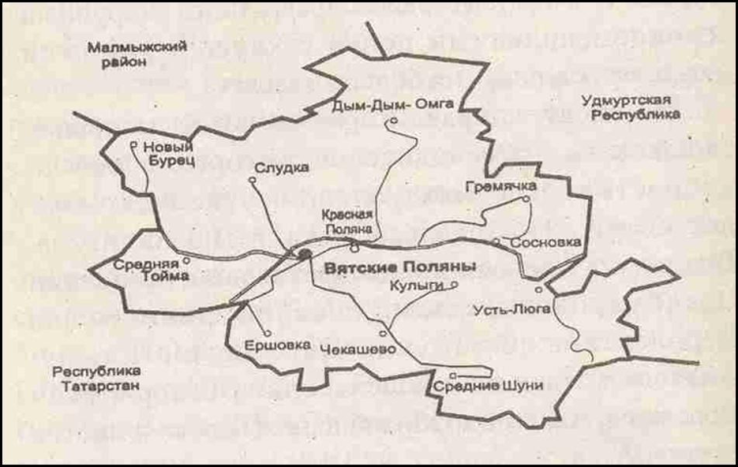

**Территория -** 907,71 кв. км.

**Численность населения** – 25 582 чел.

**Количество и статус муниципальных образований**:

муниципальный район - 1

городские поселения - 2

сельские поселения - 11

**Географическое расположение –** юго-восток Кировской области. Границы с Республиками Татарстан и Удмуртия.

**Субъекты -**

обрабатывающего производства (13,76%),

оптовой и розничной торговли (11,4%),

сельского хозяйства (10,07%),

социальной направленности:

образование (16%),

социальное обеспечение (13,7%).

**Средства массовой информации -** районная газета «Вятскополянская правда», газета «7 вечеров», газета «Левобережный наблюдатель», социальные сети.

**Основные этнические группы –**

русские-64,2%,

татары- 25%,

удмурты- 4%,

марийцы- 4%,

украинцы-0,6%

белорусы-0,2%

представители других национальностей-2%.

1. **СТРУКТУРА СЕТИ КДУ клубного типа**

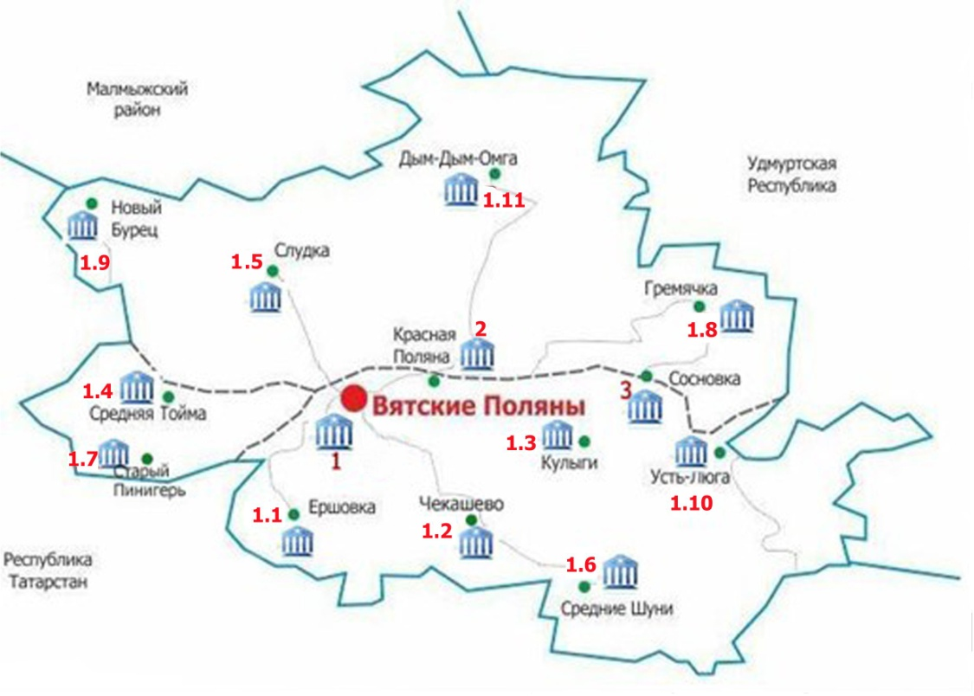

Описание: Описание: Копия 1298107771_1289209662765ДК (клубы)

Вятскополянский район – уникальный район юга Кировской области с богатейшей песенной, инструментальной и хореографической традициями, календарной и семейно-бытовой обрядностью.

В Вятскополянском районе функционируют муниципальные учреждения культуры клубного типа.

**1.Муниципальное бюджетное учреждение культуры «Вятскополянский районный организационно-методический центр»**  (МБУК РОМЦ) в структуре которого:

1.1.Организационно-методический отдел-филиал

1.2.Слудский сельский филиал

1.3. Среднешунский сельский филиал

1.4.Среднетойменский сельский филиал

1.5.Ершовский сельский клуб

1.6.Чекашевский сельский клуб

1.7.Гремячевский сельский клуб

1.8.Омгинский сельский филиал

1.9.Усть-Люгинский сельский клуб

1.10. Кулыжский сельский филиал

1.11.Старопинигерский сельский клуб

1.12.Новобурецкий сельский клуб.

**2.** **Муниципальное бюджетное учреждение культуры** Дом культуры «Судостроитель» города Сосновка Вятскополянского района Кировской области.

**3**. **Муниципальное казенное учреждение культуры** Краснополянский Центр культуры и досуга «Домостроитель».

1. **Основные показатели деятельности культурно-досуговых учреждений клубного типа в 2023 году по всему муниципальному образованию.**
2. Основные показатели учреждений в 2023 году (данные 7-НК).

|  |  |  |  |  |  |  |  |
| --- | --- | --- | --- | --- | --- | --- | --- |
| **№ п.п.** | **Показатели** | **2021 год** | | **2022 год** | | **2023 год** | |
| **Всего** | **В т.ч. дети до 14 лет** | **Всего** | **В т.ч. дети до 14 лет** | **Всего** | **В т.ч. дети до 14 лет** |
| 1. | Общее количество мероприятий | 1817 | 841 | 2857 | 1261 | 3262 | 1491 |
| 2. | Из общего числа мероприятий – на платной основе | 487 | 259 | 603 | 261 | 652 | 248 |
| 3. | Общее количество посетителей | 57911 | 23862 | 169558 | 40519 | 203225 | 36325 |
| 4. | Из общего числа посетителей – на платной основе | 14632 | 7297 | 19132 | 6924 | 20519 | 7033 |
| 5. | Общее количество участников | 12760 | 5012 | 16362 | 6430 | 18102 | 6550 |
| 6. | Из общего числа участников – на платной основе | 0 | 0 | 15 | 0 | 16 | 0 |
| 7. | Общее количество клубных формирований | 283 | 128 | 303 | 139 | 296 | 139 |
| 8. | Из общего количество клубных формирований – на платной основе | 29 | 29 | 24 | 24 | 26 | 26 |
| 9. | Общее количество участников клубных формирований | 4749 | 2389 | 4622 | 2119 | 4756 | 2192 |
| 10. | Из общего количества участников клубных формирований – на платной основе | 400 | 400 | 347 | 347 | 431 | 431 |
| 11. | Из общего количества клубных формирований – формирований самодеятельного народного творчества | 175 | 94 | 178 | 104 | 181 | 105 |
| 12. | Из общего количества формирований самодеятельного народного творчества – на платной основе | 29 | 29 | 24 | 24 | 26 | 26 |
| 13. | Общее количество участников клубных формирований самодеятельного народного творчества | 2053 | 1288 | 1980 | 1267 | 2062 | 1332 |
| 14. | Из общего количества участников клубных формирований самодеятельного народного творчества – на платной основе | 400 | 400 | 347 | 347 | 431 | 431 |
| 15. | Клубные формирования, имеющие звание «народный /образцовый самодеятельный коллектив» | 12 | 5 | 12 | 5 | 12 | 5 |

2. Основные показатели в разрезе структурных подразделений (данные 7-НК).

2.1. Культурно-массовые мероприятия, посетители и участники.

|  |  |  |  |  |  |  |  |  |  |
| --- | --- | --- | --- | --- | --- | --- | --- | --- | --- |
| **Культурно-досуговое учреждение** | **Мероприятия (ед.)** | | | **Посетители (чел.)** | | | **Участники (чел.)** | | |
| **2021 год** | **2022 год** | **2023 год** | **2021 год** | **2022 год** | **2023 год** | **2021 год** | **2022**  **год** | **2023**  **год** |
| Среднетойменский филиал | 170 | 234 | 269 | 2097 | 4066 | 12937 | 870 | 1100 | 1140 |
| Кулыжский филиал | 139 | 283 | 357 | 3230 | 9400 | 10117 | 634 | 800 | 810 |
| Усть-Люгинский сельский клуб | 123 | 180 | 240 | 2971 | 6937 | 9061 | 490 | 600 | 602 |
| Чекашевский сельский клуб | 74 | 160 | 154 | 1450 | 6610 | 8118 | 410 | 760 | 700 |
| Ершовский сельский клуб | 102 | 138 | 115 | 2976 | 3735 | 5731 | 407 | 410 | 423 |
| Гремячевский сельский клуб | 133 | 218 | 224 | 1840 | 6196 | 8516 | 596 | 600 | 603 |
| Омгинский филиал | 234 | 228 | 268 | 4467 | 4426 | 9764 | 1170 | 900 | 905 |
| Новобурецкий сельский клуб | 77 | 102 | 135 | 904 | 2384 | 3713 | 236 | 300 | 290 |
| Слудский филиал | 89 | 176 | 192 | 1880 | 11117 | 7461 | 534 | 850 | 800 |
| Среднешунский филиал | 120 | 349 | 344 | 4379 | 28990 | 12790 | 1150 | 1200 | 1410 |
| Старопинигерский сельский клуб | 92 | 152 | 131 | 1474 | 9710 | 9335 | 644 | 700 | 745 |
| ОМО | 127 | 238 | 242 | 4852 | 9856 | 14989 | 1230 | 2142 | 2804 |
| МКУК ЦКД «Домостроитель» | 156 | 189 | 324 | 12227 | 20189 | 20848 | 1342 | 1500 | 2092 |
| МБУК ДК «Судостроитель» | 181 | 209 | 267 | 13164 | 45929 | 69845 | 4525 | 4500 | 4778 |

2.2. Клубные формирования и участники.

|  |  |  |  |  |  |  |
| --- | --- | --- | --- | --- | --- | --- |
| **Культурно-досуговое учреждение** | **Клубные формирования, всего ед.** | | | **Участники, всего чел.** | | |
| **2021 год** | **2022 год** | **2023 год** | **2021 год** | **2022 год** | **2023 год** |
| Среднетойменский филиал | 24 | 24 | 22 | 239 | 239 | 239 |
| Кулыжский филиал | 15 | 15 | 16 | 173 | 173 | 220 |
| Усть-Люгинский сельский клуб | 15 | 16 | 16 | 191 | 206 | 207 |
| Чекашевский сельский клуб | 11 | 19 | 12 | 185 | 217 | 140 |
| Ершовский сельский клуб | 17 | 18 | 18 | 133 | 152 | 152 |
| Гремячевский сельский клуб | 19 | 19 | 19 | 286 | 270 | 285 |
| Омгинский филиал | 23 | 23 | 23 | 325 | 325 | 325 |
| Новобурецкий сельский клуб | 10 | 10 | 7 | 100 | 100 | 105 |
| Слудский филиал | 20 | 22 | 22 | 280 | 280 | 280 |
| Среднешунский филиал | 29 | 29 | 29 | 460 | 461 | 461 |
| Старопинигерский сельский клуб | 10 | 14 | 14 | 180 | 198 | 198 |
| ОМО | 26 | 26 | 23 | 491 | 429 | 378 |
| МКУК ЦКД «Домостроитель» | 31 | 32 | 34 | 511 | 485 | 485 |
| МБУК ДК «Судостроитель» | 33 | 35 | 36 | 1188 | 1087 | 1091 |

2.3. Клубные формирования самодеятельного народного творчества и участники.

|  |  |  |  |  |  |  |
| --- | --- | --- | --- | --- | --- | --- |
| **Культурно-досуговое учреждение** | **Клубные формирования, всего ед.** | | | **Участники, всего чел.** | | |
| **2021 год** | **2022 год** | **2023 год** | **2021 год** | **2022 год** | **2023 год** |
| Среднетойменский филиал | 15 | 15 | 13 | 112 | 112 | 108 |
| Кулыжский филиал | 10 | 10 | 9 | 102 | 111 | 119 |
| Усть-Люгинский сельский клуб | 10 | 10 | 9 | 119 | 125 | 98 |
| Чекашевский сельский клуб | 5 | 5 | 4 | 55 | 47 | 41 |
| Ершовский сельский клуб | 14 | 13 | 12 | 110 | 90 | 81 |
| Гремячевский сельский клуб | 9 | 9 | 9 | 101 | 84 | 80 |
| Омгинский филиал | 10 | 10 | 9 | 106 | 106 | 94 |
| Новобурецкий сельский клуб | 3 | 3 | 1 | 21 | 21 | 21 |
| Слудский филиал | 15 | 17 | 17 | 188 | 179 | 179 |
| Среднешунский филиал | 20 | 21 | 18 | 292 | 295 | 248 |
| Старопинигерский сельский клуб | 9 | 10 | 10 | 155 | 132 | 132 |
| ОМО | 10 | 10 | 7 | 74 | 72 | 35 |
| МКУК ЦКД «Домостроитель» | 23 | 22 | 24 | 320 | 260 | 274 |
| МБУК ДК «Судостроитель» | 23 | 23 | 24 | 324 | 346 | 345 |

**IV. Персонал культурно-досуговых учреждений клубного типа в 2023 году.**

1. Общие сведения по персоналу КДУ.

|  |  |  |
| --- | --- | --- |
|  | **Всего (чел.)** | **% от общей численности** |
| **Численность работников** | 125 | 100 |
| **Штатных** | 116 | 93 |
| **Специалисты культурно-досуговой деятельности** | 101 | 81 |
|  |  | **% от численности специалистов** |
| **Из них имеют высшее профильное образование** | 7 |  |
| **Из них имеют среднее профильное образование** | 23 |  |
| **Без профильного образования** | 71 |  |

2. Участие специалистов культурно-досуговой деятельности в мероприятиях по повышению квалификации государственных профильных учебных заведений, учреждений, в том числе, в рамках федерального проекта «Творческие люди» в 2023 году.

|  |  |  |  |  |  |
| --- | --- | --- | --- | --- | --- |
| **№ п/п** | **Ф.И.О. специалиста** | **Должность и место работы** | **Наименование мероприятия, наименование учреждения/учебного заведения** | **Дата участия** | **Наименование и номер документа об участии** |
| 1. | Габдрахманова Ю.Е. | руководитель клубного формирования  Ершовского сельского клуба | Повышение квалификации «Современные технологии создания праздничных культурно-массовых мероприятий»/Федеральное государственное бюджетное образовательное учреждение высшего образования «Пермский государственный институт культуры | с 03.04.23 по 19.04.23 | Удостоверение о повышении квалификации 592419146933 |
| 2. | Богомолов Артём Сергеевич | Заведующий Среднетойменским филиалом | «Актуальные практики работы с молодёжью в учреждениях культуры» / Центр непрерывного образования и повышения квалификации творческих и управленческих кадров в сфере культуры Пермского государственного института культуры | с 07.11.23 по 23.11.23 | Удостоверение №16149 |
| 3. | Исакова Лариса Борисовна | руководитель кружка, балетмейстер  ДК «Судостроитель» | Мастер-класс для руководителей хореографических коллективов Кировской области «Стилизация народного танца» | 30.10.23 | Свидетельство № 06/874 от 30.10.2023 |
| 4. | Филимонова Анастасия Петровна | руководитель кружка ДК «Судостроитель» | Мастер-класс для руководителей хореографических коллективов Кировской области «Стилизация народного танца» | 30.10.23 | Свидетельство № 06/872 от 30.10.2023 |
| 5. | Смирнова Людмила Альбертовна | руководитель кружка, балетмейстер ДК «Судостроитель» | Мастер-класс для руководителей хореографических коллективов Кировской области «Стилизация народного танца» | 30.10.23 | Свидетельство № 06/873 от 30.10.2023 |
| 6. | Клюкин Юрий Игоревич | звукооператор ДК «Судостроитель» | Современное световое и звуковое оборудование для сцены. | 05.12.23 | Свидетельство № 05/499 |
| 7. | Гильманова Винера Максутовна | Руководитель клубного формирования  ДК «Домостроитель» | Курсы профессиональной переподготовки «Педагог – хореограф. Преподавание хореографии детям и взрослым»  АНО «НИИДПО» | 05.06.23 | Диплом  №772419517737 |
| 8. | Гильманова Винера Максутовна | Руководитель клубного формирования  ДК «Домостроитель» | Творческая лаборатория «Методика обучения и преподавания народного танца в любительском коллективе»  ОДНТ | 10.02.23 | Свидетельство № 06/302 |
| 9. | Быданов Сергей Михайлович | Руководитель клубного формирования  ДК «Домостроитель» | Творческая лаборатория «Методика обучения и преподавания народного танца в любительском коллективе»,  ОДНТ | 10.02.23 | Свидетельство № 06/303 |
| 10. | Насирова Ильвира Хайбрахмановна | Руководитель клубного формирования  ДК «Домостроитель» | Творческая лаборатория «Режиссура и драматургия фольклорных действ»  ОДНТ | 28.10.23 | Свидетельство №06/805 |
| 11. | Гильманова Винера Максутовна | Руководитель клубного формирования  ДК «Домостроитель» | Мастер-класс «Стилизация народного танца» | 30.10.23 | Свидетельство №06/865 |
| 12. | Гордиенко Дмитрий Александрович | Балетмейстер ДК «Домостроитель» | Мастер-класс «Стилизация народного танца» | 30.10.23 | Свидетельство №06/866 |
| 13. | Насирова Ильвира Хайбрахмановна | Руководитель клубного формирования  ДК «Домостроитель» | Мастер-класс «Стилизация народного танца» | 30.10.23 | Свидетельство №06/867 |
| 14. | Гордиенко Дмитрий Александрович | Балетмейстер ДК «Домостроитель» | Семинар «Принцип построения урока в танцевальном коллективе» ЧУДПО «Школа профессионального мастерства и сценического искусства»  г. Москва | Апрель, 2023г | Сертификат  №7439  от 17.04.23 |
| 15. | Миннемуллина  Рамиля  Рамильевна | Заведующий отделом по работе с молодежью  ДК «Домостроитель» | Дистанционный семинар по актуальным вопросам кадровой деятельности,  ОДНТ | 15.11.23 | Свидетельство №0/276 |
| 16. | Гордиенко Дмитрий Александрович | Балетмейстер  ДК «Домостроитель» | Творческая лаборатория «Современная методика различных видов танца», в качестве спикера, ОДНТ | 13.10.23 | Справка №01-10/1000 |
| 17. | Шагиева Гульфия Хазиятовна | Зав. Среднешунским филиалом МБУК РОМЦ | Мастер-класс «Стилизация народного танца» | 30.10.23 | Свидетельство №06/886 |
| 18. | Шагиева Альфия Рашидовна | Руководитель кружка Среднешунского  ДК | Мастер-класс «Стилизация народного танца» | 30.10.23 | Свидетельство №06/887 |
| 19. | Гарифуллина Гульназ Альфаритовна | Культорганизатор Нижнешунского ДК | Мастер-класс «Стилизация народного танца» | 30.10.23 | Свидетельство №06/888 |
| 20. | Хасанова Расима Гайнановна | Руководитель кружка Нижнешунского ДК | Мастер-класс «Стилизация народного танца» | 30.10.23 | Свидетельство №06/893 |
| 21. | Саубанова Зулейха Рахимулловна | Руководитель кружка Сосмакского  ДК | Мастер-класс «Стилизация народного танца» | 30.10.23 | Свидетельство №06/889 |
| 22. | Фазлеева Лилия Михайловна | Зав.Усть-Люгинским ДК | Мастер-класс «Стилизация народного танца» | 30.10.23 | Свидетельство №06/862 |
| 23. | Вафина Лейсан Ильдаровна | Руководитель кружка Старопинигерского  ДК | Мастер-класс «Стилизация народного танца» | 30.10.23 | Свидетельство №06/863 |
| 24. | Желиховская Надежда Ахуновна | Руководитель кружка Слудского  ДК | Мастер-класс «Стилизация народного танца» | 30.10.23 | Свидетельство №06/868 |
| 25. | Фокина Марина Станиславовна | Руководитель кружка Чекашевского  ДК | Мастер-класс «Стилизация народного танца» | 30.10.23 | Свидетельство №06/870 |
| 26. | Собакинских Наталья Владимировна | Зав.Усть-Люгинским ДК | Мастер-класс «Стилизация народного танца» | 30.10.23 | Свидетельство №06/869 |
| 27. | Фазлеева Лилия Михайловна | Зав.Усть-Люгинским ДК | Мастер-класс «Национальный танец»  (в рамках всероссийского конкурса татарского народного танца самодеятельных коллективов) г.Казань | 16.12.23 | Сертификат |
| 28. | Шагиева Гульфия Хазиятовна | Зав. Среднешунским филиалом МБУК РОМЦ | Мастер-класс «Национальный танец»  (в рамках всероссийского конкурса татарского народного танца среди самодеятельных коллективов) г.Казань | 16.12.23 | Сертификат |

**V. Участие в областных, межрегиональных, всероссийских, международных мероприятиях (фестивалях, конкурсах, выставках, ярмарках) в 2023 году.**

1. Участие в мероприятиях (в том числе заочных/дистанционных), учредителями которых являются Министерство культуры России, Государственный Российский Дом народного творчества, Министерство культуры Кировской области (фестивали, конкурсы, праздники, выставки, ярмарки).

|  |  |  |  |  |  |  |
| --- | --- | --- | --- | --- | --- | --- |
| **№ п/п** | **Наименование мероприятия (форма и название)** | **Дата проведения** | **Место проведения** | **Участники (Ф.И. солиста, название коллектива)** | **Базовое КДУ участников** | **Результат** |
| 1. | III Открытый областной конкурс фото и видео творчества «С чего начинается Родина?» | 16.05.23- 20.06.23 | ОДНТ | Т.В.Овчинникова | Гремячевский сельский клуб | Диплом участника |
| 2. | III Открытый областной конкурс семейного творчества «Близкие люди», посвященный Дню семьи, любви и верности | 08.08.23 | ОДНТ | Семьи Россомахиных-Логиновых | Гремячевский сельский клуб | Диплом участника |
| 3. | Зональный этап фестиваля национальных культур «Жар-птица» | Ноябрь | пгт. Кильмезь | Дуэт:Решетникова Т.А., Волкова Н.Н. | Омгинский филиал  МБУК РОМЦ | Диплом участника |
| 4. | Региональный национальный праздник «Сабантуй-2023» | 02.07 | Малмыжский район, село Калинино | Ансамбль «Агымсу» | Старопинигерский сельский клуб | Диплом участника |
| Ансамбль «Шунские гармонисты» | Среднешунский филиал | Диплом участника |
| Собакинских Н.В.,  Ковыльских  А.И. | Чекашевский сельский клуб | Диплом участника |
| Туктаева Н.А. | Слудский  ДК | Диплом участника |
| 5. | Областной заочный конкурс «Широкая  Масленица на Вятке» | Март | ОДНТ | Чебакова  Марина | Слудский  ДК | Диплом дипломанта |
| Николаева  Елена | Среднетой-менский ДК | Диплом участника |
| Богомолов Макар | Нижнетой-менский ДК | Диплом дипломанта |
| Бердникова Н.А. | Усть-Люгинский сельский клуб | Диплом Дипломанта |
| Старухина Ж.В. | МКУК Краснополянский ЦКД «Домостроитель» | Диплом Дипломанта |
| 6. | Областной фестиваль – конкурс «Наследники победы» | Май | г.Санчурск | Игумнова О.В. | Слудский филиал | Диплом 1 степени |
| Ступников Демид | Чекашевский сельский клуб | Диплом Лауреата III степени |
| 7. | Областной заочный конкурс детского рисунка «Этот  день Победы» | Май | Киров  ОДНТ | Саламатова Диана | Слудский филиал | Диплом дипломанта |
| 8. | Областной заочный конкурс детского творчества  «Солнечный круг» | Июнь | Киров  ОДНТ | Ансамбль «Импульс» | Слудский филиал | Диплом участника |
| 9. | Областной заочный конкурс ДПИ «Хоровод осенних  красок» | Ноябрь | Киров  ОДНТ | Соловьева М | Слудский филиал | Диплом участника |
| 10. | Открытый областной фестиваль-конкурс детского национального творчества «Вешние воды» | 19.02.23 | г. Киров | Филиппова Ксения | Нижнетой-менский ДК | Диплом дипломанта |
| Детский фольклорный ансамбль «Берендейка» | Чекашевский сельский клуб | Диплом дипломанта |
| Образцовый хореографический коллектив «Соцветия» | МКУК Краснополянский ЦКД «Домостроитель» | Лауреат 3 степени |
| Ксения Яковлева | МКУК Краснополянский ЦКД «Домостроитель» | Лауреат 3 степени |
| 11. | Конкурс  «Мастеровые Вятки» | Сентябрь 2023 | ОДНТ | Исламова Г.М. | Ямышанский сельский клуб | Благодарственное письмо |
| 12. | Конкурс национального творчества «Наследники традиций» | Октябрь  2023 | г. Киров | Детский фольклорный ансамбль «Берендейка» | Чекашевский сельский клуб | Диплом Лауреата I степени |
| 13. | Областной  фестиваль национального самодеятельного творчества ветеранов «Землею Вятской связаны навек» | Июнь 2023 | г.Киров | Ансамбль «Шунские гармонисты» | Среднешунский ДК | Диплом  участника |
| 14. | Межрегиональный конкурс «Созвездие» имени С.Б. Сахара | 25-26 февраля 2023г. | Г. Малмыж | «Народный самодеятельный коллектив» ансамбль танца «Вятушка» | МБУК ДК «Судостроитель» | Диплом  Лауреата 1 степени |
|  |  |  |  | «Образцовый самодеятельный коллектив» ансамбль танца «Калинка» | МБУК ДК «Судостроитель» | Диплом Лауреата 1 степени |
|  |  |  |  | Образцовый вокальный ансамбль «Карамельки» | МБУК ДК «Судостроитель» | Диплом Лауреата 3 степени |
|  |  |  |  | Образцовый вокальный ансамбль «Карамельки» | МБУК ДК «Судостроитель» | Диплом Лауреата 1  степени |
|  |  |  |  | Кугушева Яна  солистка Образцового вокального ансамбля  «Карамельки» | МБУК ДК «Судостроитель» | Диплом Лауреата 3  степени |
|  |  |  |  | Лямина Милана  солистка Образцового вокального ансамбля  «Карамельки» | МБУК ДК «Судостроитель» | Диплом Лауреата 2  степени |
|  |  |  |  | Образцовый вокальный ансамбль «Карамельки» ТРИО | МБУК ДК «Судостроитель» | Диплом Лауреата 3  степени |
|  |  |  |  | «Образцовый» самодеятельный ансамбль танца «Каприз» | МБУК ДК «Судостроитель» | Диплом  Лауреата 1 степени |
| 15. | XXVII Открытый областной конкурс хореографических коллективов «Шире круг» | 25 апреля2023г. | Г.Киров | «Образцовый самодеятельный коллектив» ансамбль танца «Калинка» | МБУК ДК «Судостроитель» | Диплом  Лауреата 3 степени-номинация «Истоки» |
|  |  |  |  | «Образцовый самодеятельный коллектив» ансамбль танца «Калинка» | МБУК ДК «Судостроитель» | Диплом Лауреата 1 степени-номинация «Истоки» |
| 16. | Конкурс хореографических коллективов Кировской области  «Народный танец в контексте современности» | 4 ноября  2023г. | Г.Киров | «Народный самодеятельный коллектив» ансамбль танца «Вятушка» | МБУК ДК «Судостроитель» | Диплом лауреата 3 степени |
|  |  |  |  | «Образцовый самодеятельный коллектив» ансамбль танца «Калинка» | МБУК ДК «Судостроитель» | Диплом лауреата 2  степени |
| 17. | Vоткрытый областной конкурс профессионального мастерства хореографов «Активная Среда» | 18 ноября  2023г. | Г.Киров | «Образцовый» самодеятельный ансамбль танца «Каприз» | МБУК ДК «Судостроитель» | Диплом Лауреата  (репетиционная деятельность) |
| 18. | Дни районов Кировской области: проект «Пешеходная Спасская» | 26.08.23 | г. Киров. | Театральный кружок «Кукольный балаганчик»,Овчинникова Т.В., Родыгина С.П.,ародна промыслы | Гремячевский сельский клуб |  |
|  |  |  |  | Народная фольк-этногруппа  «Рождественское село» | ОМО |  |
|  |  |  |  | Народная группа  «Дикая мята» | ОМО |  |
| 19. | Региональный праздник «Ярмарка Казанская – 2023» | 22.07.23 | г. Малмыж | Народный ансамбль «Берёзка» | Нижнетой-менский ДК | Диплом участника |
|  |  |  |  | Ансамбль «Ивушки» | Среднетой-менский ДК | Диплом участника |
| Народная фольк-этногруппа «Рождественское село» | ОМО | Диплом участника |
| 20. | Зональный отборочный этап 16 Областного конкурса гармонистов и любителей народной песни «Играй и пой, моя гармонь» | ноябрь 2023 | г.Уржум | Якупова Т.Д. | МКУК Краснополянский ЦКД «Домостроитель» | Диплом 3 степени, инструментал |
| Якупова Т.Д. | МКУК Краснополянский ЦКД «Домостроитель» | Диплом 3 степени, народная  песня |
| Якупова Т.Д. | МКУК Краснополянский ЦКД «Домостроитель» | Диплом 3 степени, частушки |
| Народный фольклорный ансамбль «Любушка» | МКУК Краснополянский ЦКД «Домостроитель» | Диплом 3 степени частушки |
| 21. | 2 Открытый фестиваль-конкурс современной хореографии «Танцформация» | апрель 2023 | г. Киров | Студия восточного танца «Ветры востока» | МКУК Краснополянский ЦКД «Домостроитель» | Диплом Дипломанта |
| 22. | 4 Межрегиональный заочный конкурс любительских театров кукол «Живая кукла» | ноябрь 2023 | г. Киров | Театр кукол «Кувятка» | МКУК Краснополянский ЦКД «Домостроитель» | Диплом участника |

1. Участие в иных мероприятиях (фестивалях, конкурсах, праздниках, выставках, ярмарках).

|  |  |  |  |  |  |  |
| --- | --- | --- | --- | --- | --- | --- |
| **№п/п** | **Наименование мероприятия (форма и название)** | **Дата проведения** | **Место проведения** | **Участники (Ф.И. солиста, название коллектива)** | **Базовое КДУ участников** | **Результат** |
| 1. | Всероссийская акция «Подвиг села: наставники» | Апрель 2023 | Группа ВК Общероссийская молодёжная общественная организация «Российский союз сельской молодёжи» | Филатова Анжела Андреевна | Новобурецкий сельский клуб | Диплом призера сетевой акции «Подвиг села: наставники» |
| 2. | Межрегиональная сетевая акция «Читаю! Горжусь! Помню!», посвященная 78-й годовщине Победы в Великой Отечественной войне 1941-1945гг. | Май 2023 | Группа ВК МКУК «Вятскополянская РЦБС» | Филатова Анжела Андреевна | Новобурецкий сельский клуб | Сертификат участника |
| 3. | XIV  международная акция «Читаем детям о Великой Отечественной войне» | Май 2023 | Группа в ВК ГБУК  «Самарская областная детская библиотека» | Филатова Анжела Андреевна | Новобурецкий сельский клуб | Диплом участника |
| 4. | II Всероссийский конкурс- фестиваль творчества и искусств «Чудесница- зима» | С 20.01.23 по 05.02.23 | ТА «Контраст» г. Рязань | Овчинникова Т.В. | Гремячевский сельский клуб | Диплом лауреата 1 степени |
| Фазлеева Л.М. | Усть-Люгинский сельский клуб | Диплом Лауреата 1 степени |
| 5. | II Всероссийский фестиваль-конкурс самодеятельного художественного творчества «Таланты Российской провинции» | Октябрь | Онлайн | Ирина Волкова | Омгинский филиал | Лауреат 2 степени. |
| Амир Мифтахов | Старопинигерский сельский клуб | Диплом лауреата Iiстепени |
| Ансамбль «Алтын ай» | Среднешунский филиал | Лауреат 1 степени |
| 6. | II Всероссийский конкурс-фестиваль творчества и искусства «Храню я в памяти своей» | май | Творческое агентство «Контраст» | Амир Мифтахов | Старопинигерский сельский клуб | Диплом Лауреата I степени |
| 7. | IV Всероссийский конкурс-фестиваль творчества и искусства «В ожидании сказки» | декабрь | Творческое агентство «Контраст» | Жасмин Вафина | Старопинигерский сельский клуб |  |
| 8. | Международный конкурс «Карнавал снежинок» | Январь | Москва | Крайнова В.  Букина К.  Саламатова Д. | Слудский филиал | Диплом 1 место |
| 9. | Всероссийский конкурс  «Отец-звучит гордо!» | Февраль | Москва | Россомахина Л. | Слудский филиал | Диплом 1 место |
| 10. | Всероссийский профессиональный конкурс  «Надежда России» | Март | Москва | Игумнова О.В. | Слудский филиал | Диплом лауреата 1 степени |
| 11. | Всероссийский заочный конкурс «И всё о той весне» | Май | Москва | Игумнова О.В. | Слудский филиал | Диплом лауреата 3 степени |
| Халимов А.З. | Среднешунский филиал | Диплом III степени |
| 12. | Всероссийский конкурс авторской фотографии  «Россия-Родина моя» | Июнь | Санкт- Петербург | Новосёлова Ю | Слудский филиал | Диплом 2 степени |
| 13. | Всероссийский профессиональный конкурс «Гордость  страны» | Июль | Москва | Игумнова О.В. | Слудский филиал | Диплом лауреата 3 степени |
| 14. | Всероссийский заочный конкурс «Это должен каждый знать обязательно на 5!» | 12.01.23 | г. Оренбург | Богомолов Макар | Нижнетой-менский ДК | Диплом лауреата |
| 15. | Всероссийский конкурс-фестиваль творчества и искусств «Мелодии наших сердец» | 12.03.23 | г. Рязань | Богомолов Артём | Нижнетой-менский ДК | Диплом лауреата I степени |
| 16. | Всероссийский конкурс-фестиваль творчества и искусств «Русская Матрёшка» | 13.04.23 | г. Рязань | Ансамбль «Лучики» | Среднетой-менский ДК | Диплом лауреата I степени |
| Семакина Нина | Нижнетой-менский ДК | Диплом лауреата II степени |
| Бердникова Н.А. | Усть-Люгинский сельский клуб | Диплом Лауреата 3 степени |
| 17. | Всероссийский конкурс-фестиваль творчества и искусств «Осенние контрасты» | 13.11.23 | г. Рязань | Народный ансамбль «Берёзка» | Нижнетой-менский Дом культуры | Диплом лауреата I степени |
| 18. | Международный конкурс-фестиваль «В лучах софитов» | 06.12.23 | г. Москва | Богомолов Артём | Нижнетой-менский Дом культуры | Диплом лауреата I степени |
| 19. | III Всероссийский конкурс-фестиваль творчества и искусств «Осуществи свою мечту» | Июнь 2023 | дистанционно | Фазлеева Л.М. | Усть-Люгинский сельский клуб | Диплом Лауреата 1 степени |
| 20. | IV Всероссийский конкурс-фестиваль творчества и искусств «Звездный путь» | Июль 2023 | дистанционно | Фазлеева Л.М. | Усть-Люгинский сельский клуб | Диплом Лауреата 1 степени |
| 21. | Участие в III Всероссийском конкурс-фестивале творчества и искусств «Звучание лета» | Август 2023 | дистанционно | Фазлеева Л.М. | Усть-Люгинский сельский клуб | Диплом Лауреата 1 степени |
| 22. | VI Всероссийский конкурс профессионального педагогического исполнительского мастерства «Призвание» | Декабрь 2023 | г.Казань | Фазлеева Л.М. | Усть-Люгинский сельский клуб | Диплом Лауреата 1 степени |
| 23. | Всероссийский конкурс «Твори! Участвуй! Побеждай!» номинация: Дети рисуют Победу | май | г. Москва | Ступников Демид | Чекашевский сельский клуб | Диплом Победителя  1 место |
| 24. | Международный конкурс-фестиваль «Творческие люди» | май | г. Санкт-Петербург | Собакинских Н.В. | Чекашевский сельский клуб | Диплом Лауреата 1 степени и Сертификат |
| 25. | Всероссийский конкурс «Патриоты Родины» | июнь | г. Москва | Евдокимова Н.Е. | Чекашевский сельский клуб | Диплом Лауреата 1 степени |
| 26. | Всероссийский конкурс «Россия – это Родина моя!» | июнь | г. Москва | Фокина М.С. | Чекашевский сельский клуб | Диплом Лауреата 1 степени |
| 27. | X Всероссийский конкурс «ГОРДОСТЬ СТРАНЫ» | июль | г. Москва | Евдокимова Н.Е.  Зимина Аделина  Лямин Ярослав  Ступников Демид | Чекашевский сельский клуб | Диплом Лауреата I степени  Диплом Лауреата I степени  Диплом Лауреата II степени;  Диплом Лауреата I степени |
| 28. | Международный онлайн конкурс «Жар-Птица» (ДПИ, ФОТОГРАФИЯ, ИЗО). | Ноябрь | г. Москва | Собакинских Н.В.,  Фокина М.С.,  Евдокимова Н.Е. | Чекашевский сельский клуб | Диплом Лауреата II и III степеней; |
| 29. | Международный конкурс «Морозко» | декабрь | г. Москва | Народная фольк-этногруппа «Рождественское село» - Собакинских Н.В.;  Детский фольклорный ансамбль «Берендейка» | Чекашевский сельский клуб | Диплом  участника |
| 30. | Международный конкурс-фестиваль детского и юношеского творчества «Наследие» | октябрь | г. Москва | Детский фольклорный ансамбль «Берендейка» | Чекашевский сельский клуб | Диплом Лауреата I степени; Специальный диплом за сохранение народных традиций. |
| 31. | XVI Международный фестиваль-конкурс «Полифония сердец» | Сентябрь 2023 | заочно | Ансамбль  « Шунские гармонисты» | Ср.Шуни | Лауреат  Iстепени |
| 32. | Международный многожанровый конкурс-фестиваль «Капля Славы» | 20 июня 2023г. | Г. Москва | Светлана Семенова  руководитель Театрального коллектива  «Восторг» | МБУК ДК «Судостроитель» | Диплом лауреата 1 степени |
|  |  |  |  | Театральный коллектив «Восторг» | МБУК ДК «Судостроитель» | Диплом лауреата 1 степени |
| 33. | III Международный открытый многожанровый творческий конкурс «Правильное поколение» | 26 апреля  2023г. | Г.Ростов на Дону | Народный ансамбль татарской песни «Идель» | МБУК ДК «Судостроитель» | Диплом Лауреата 2  степени |
| 34. | Международный многожанровый конкурс культуры и искусства «Гордость нации» | 15 октября  2023г. | Г.Москва | «Народный самодеятельный коллектив» ансамбль танца «Вятушка» | МБУК ДК «Судостроитель» | Диплом лауреата 1 степениноминация-хореография |
|  |  |  |  | «Образцовый самодеятельный коллектив» ансамбль танца «Калинка» | МБУК ДК «Судостроитель» | Диплом лауреата 1 степени  номинация-хореография |
|  |  |  |  | «Образцовый самодеятельный коллектив» ансамбль танца «Калинка» | МБУК ДК «Судостроитель» | Диплом лауреата 2  степени номинация- хореография |
| 35. | 2 международный многожанровый конкурс культуры и искусства «Одаренные талантом» | 27 октября  2023г. | Г. Москва | «Народный самодеятельный коллектив» ансамбль танца «Вятушка» | МБУК ДК «Судостроитель» | Диплом лауреата 1 степени |
|  |  |  |  | «Образцовый самодеятельный коллектив» ансамбль танца «Калинка» | МБУК ДК «Судостроитель» | Диплом ГРАН ПРИ  (хореография) |
|  |  |  |  | «Образцовый самодеятельный коллектив» ансамбль танца «Калинка» | МБУК ДК «Судостроитель» | Диплом 2 степени  (хореография) |
| 36. | Международный многожанровый конкурс-фестиваль «Капля Славы» ТВОЙ УСПЕХ | 05 сентября 2023г. | Г. Москва | МубаракшинаАливия  солистка Образцового вокального ансамбля  «Карамельки» | МБУК ДК «Судостроитель» | Диплом Лауреата 1  степени |
|  |  |  |  | Эстрадная вокальная младшая группа «Карамельки» | МБУК ДК «Судостроитель» | Диплом Лауреата 1  степени |
|  |  |  |  | Эстрадная вокальная средняя группа «Карамельки» | МБУК ДК «Судостроитель» | Диплом Лауреата 1  степени |
|  |  |  |  | Эстрадная вокальная старшая группа «Карамельки» | МБУК ДК «Судостроитель» | Диплом Лауреата 1  степени |
| 37. | XIV Международный заочный конкурс хореографического искусства «Собираем таланты» | 15 июня 2023г. |  | «Образцовыйсамодеятельный ансамбль танца «Каприз» | МБУК ДК «Судостроитель» | Диплом  дипломанта 1 степени |
| 38. | X Всероссийский конкурс детского и юношеского творчества «Земля Талантов» | 5 сентября  2023г. | г.Москва | «Образцовый самодеятельный коллектив» ансамбль танца «Калинка» | МБУК ДК «Судостроитель» | Диплом Лауреата 1 степени-номинация хореография(средняя группа) |
| 39. | Региональный отборочный тур  Всероссийский конкурс детского юношеского творчества «Земля Талантов» | 19 сентября  2023г. |  | «Образцовый самодеятельный коллектив» ансамбль танца «Калинка» | МБУК ДК «Судостроитель» | Диплом лауреата 1 степени |
| Аурика Романюк | МКУК Краснополянский ЦКД «Домостроитель» | Диплом  участника |
| Мухамадиева Сабина | МКУК Краснополянский ЦКД «Домостроитель» | Диплом победителя |
| 40. | 4 Межрегиональный театральный фестиваль «Нестолица»-2023 | апрель 2023 | г.Казань | театральная студия «Стрекоза» | МКУК Краснополянский ЦКД «Домостроитель» | Дипломант 1 степени |
| 41. | 5 Всероссийский конкурс-фестиваль творчества и искусств «Сила творчества» | октябрь 23 | г. Рязань | Сабина Мухамадиева | МКУК Краснополянский ЦКД «Домостроитель» | Лауреат 1 степени |
| Студия восточного танца «Ветры востока» | МКУК Краснополянский ЦКД «Домостроитель» | Лауреат 3 степени |
| 42. | Всероссийский конкурс декоративно – прикладного творчества «Новогоднее чудо» | декабрь 2023 | г. Новороссийск | Старухина Жанна номинация | МКУК Краснополянский ЦКД «Домостроитель» | Грамота участника «Лучший символ 2024 года» |
| 43. | 3 Всероссийский заочный конкурс патриотической песни «Мелодия моей страны» | февраль 2023 | г.Киров | Максим Зверев, Дамир Мирзахметов | МКУК Краснополянский ЦКД «Домостроитель» | Лауреат 3 степени |
| 45. | Всероссийский многожанровый конкурс талантов «Территория весны» | март 2023 | г. Старый Оскол | народный фольклорный ансамбль «Любушка» | МКУК Краснополянский ЦКД «Домостроитель» | Лауреат 1 степени номинация-театр.действо |
| 46. | Всероссийский фестиваль –конкурс любительских цирковых коллективов «Звездная россыпь» | октябрь 2023 | Ленинградская область | образцовая цирковая студия «Радуга» | МКУК Краснополянский ЦКД «Домостроитель» | Диплом 1 степени |
| 47. | Международный конкурс «Жар-Птица России» | 20 – 22 ноября 2023 | г. Москва | Ржанникова Ю.Н. и Кашапова С.Ю. | МКУК Краснополянский ЦКД «Домостроитель» | Лауреат 1 степени |
| 48. | Международный фестиваль – конкурс искусств «На Олимпе» | октябрь 2023 | г. Москва | театральная студия «Стрекоза» | МКУК Краснополянский ЦКД «Домостроитель» | Гран при |
| 49. | Международный фестиваль – конкурс «Минута славы» | март 2023 | г.Москва | Ржанникова Ю.Н. | МКУК Краснополянский ЦКД «Домостроитель» | Лауреат 1 степени |
| 50. | 5 Международный конкурс «Я в искусстве» | март 2023 | г. Москва | Ржанникова Ю.Н | МКУК Краснополянский ЦКД «Домостроитель» | Лауреат 2 степени. |
| 51. | Международный конкурс –фестиваль традиционной культуры «Этномириада» | 18.03 | г.Казань | народная фольк-этногруппа  «Рождественское село» | ОМО | Лауреат 1 степени в номинации «фольклорный ансамбль» |
| 52. | Всероссийский вокальный конкурс «Голос России» | 11.09.23 | Российское агентство творческих технологий «Конкурсант» | Народная группа «Дикая мята» | ОМО | Лауреат I степени |
| 53. | Всероссийский многожанровый конкурс культуры и искусства «Звезды Великой страны» | 29.06.23 | Культурный Центр Музыкальный мир»  г.Москва. | Народная группа «Дикая мята» | ОМО | Лауреат I степени |
| 54. | IV Всероссийский конкурс-фестиваль творчества и искусств «Осенние контрасты» | 13.11.23 | г.Рязань | Народный ансамбль русской песни «Березка» | Нижнетойменский ДК | Диплом лауреата I степени |
| 55. | Международная премия «EURASIA» -2023 | 28.02.23 - 01.04.23 | г. Санкт-Петербург | Народная фольк-этногруппа  «Рождественское село» | ОМО | Диплом Лауреата I степени |
| 56. | Международный конкурс-фестиваль «Творческие люди» | 17.04.2328.04.23 | г. Санкт-Петербург | Народная фольк-этногруппа  «Рождественское село» | ОМО | Диплом Лауреата I степени |
| 57. | Всероссийский фестиваль гармонистов, народного искусства и творчества «Вятские Хватские» | 8-10.09.23 | с.Кстинино | Народная фольк-этногруппа  «Рождественское село» | ОМО | Диплом Лауреата I степени |
| 58. | Всероссийский вокальный конкурс «Голос России» | 2.10.23г. | г.Краснодар | Народная фольк-этногруппа  «Рождественское село» | ОМО | Диплом Лауреата I степени |
| 59. | Международный конкурс-фестиваль «Жар-Птица» | 18.09.23-25.09.23 | г.Москва | Народная фольк-этногруппа  «Рождественское село» | ОМО | Диплом Лауреата II степени |
| 60. | Международный конкурс-фестиваль  «Славься Отечество» | 05.10.23-15.10.23 | г. Санкт-Петербург | Народная фольк-этногруппа  «Рождественское село» | ОМО | Диплом Лауреата I степени,  Специальный диплом  «Открытие  проекта» |

**VI. Межрайонные и районные мероприятия (фестивали, конкурсы, праздники, выставки, ярмарки) в 2023 году.**

Участие в межрайонных мероприятиях (фестивали, конкурсы, праздники, выставки, ярмарки, в том числе заочных/дистанционных).

|  |  |  |  |  |  |  |
| --- | --- | --- | --- | --- | --- | --- |
| **№п/п** | **Наименование мероприятия (форма и название)** | **Дата проведения** | **Место проведения** | **Участники (Ф.И. солиста, название коллектива)** | **Базовое КДУ участников** | **Результат** |
| 1. | Районный отборочный тур.  Всероссийский конкурс детского юношеского творчества «Земля Талантов» | 22 июня  2023г. | Белая Холуница | Образцовый самодеятельный ансамбль танца «Каприз» | МБУК ДК «Судостроитель» | Диплом 3 место |
|  |  |  |  | «Народный самодеятельный коллектив» ансамбль танца «Вятушка» | МБУК ДК «Судостроитель» | Диплом 3 место |
|  |  |  |  | «Образцовый самодеятельный коллектив» ансамбль танца «Калинка» | МБУК ДК «Судостроитель» | Диплом 1 место |
| 2. | Районный конкурс танцевальных команд «ВРЕМЯ ТАНЦЕВАТЬ» | 24 июня 2023г. | г.Сосновка | «Образцовый самодеятельный коллектив» ансамбль танца «Калинка» | МБУК ДК «Судостроитель» | Диплом победителя –номинация «Самая профессиональная команда» |
| 3. | Районный фестиваль военно-патриотической песни и слова «Служу России» | 1 февраля 2023г. |  | Щербинин Максим | МБУК ДК «Судостроитель» | Диплом участника |
| 4. | III  Районный конкурс, посвящённый народным традициям «Блин, Масленица!» | 7 апреля 2023г. |  | Театральный коллектив «Восторг» | МБУК ДК «Судостроитель» | Диплом участника |
| Филатова Анжела Андреевна | Новобурецкий сельский клуб | Диплом участника |
| Участники кружка «Делаем сами» и фольклорная группа «Малинушка» | Гремячевский сельский клуб | Диплом победителя |
| Габдрахманова Ю.Е. | Ершовский сельский клуб | Диплом участника |
| Коныгина Лидия | Нижнетой-менский Дом культуры | Диплом участника |
| Детский фольклорный ансамбль «Берендейка» | Чекашевский сельский клуб | Диплом участника |
| 5. | III Открытый межрайонный конкурс вокального мастерства «Серебряные голоса» | 10.03.23 | г. Вятские Поляны | МубаракшинаАливия | МБУК ДК «Судостроитель» | Диплом Лауреата 3  степени |
| 6. | Районный фестиваль исполнителей шансона «Музыка для души» | 10.12.23 | г. Вятские Поляны | 12 Солистов,  3 ансамбля,  2дуэта | МБУК ДК «Судостроитель»,  МБУК  ДК «Победа»,  МБУК РОМЦ | Дипломы Лауреата, участника |
| 7. | Межмуниципальный фольклорный фестиваль русской культры «Вятский водохлёб» | Октябрь 2023 | ДК «Победа» | Филатова Анжела Андреевна  Овчинникова Т.В., Конькова Л.Н.  Народный ансамбль «Берёзка»  Ансамбль «Ивушки»  Бердникова Н.А.  Исламова Г.М.  Народный фольклорный ансамбль «Любушка» | Новобурецкий сельский клуб  Гремячевский сельский клуб  Нижнетой-менский Дом культуры  Среднетой-менский Дом культуры  Усть-Люгинский сельский клуб  ДК «Домостроитель» | Диплом лауреата  Диплом лауреата  Диплом лауреата  Диплом лауреата  Диплом лауреата  Диплом лауреата  Диплом лауреата |
| 8. | Фестиваль «Богатырские забавы», посвященный 145- летнему юбилею героя-земляка В.Ф.Бабушкина | 04.02.2023 | МБУК РОМЦ | Гремячевский сельский клуб  Санникова Е.Н.  Старопинигерский сельский клуб  Слудский филиал  Усть-Люгинский сельский клуб  Среднешунский филиал | Гремячевский сельский клуб  Кулыжский филиал  Старопинигерский сельский клуб  Слудский филиал  Усть-Люгинский сельский клуб  Среднешунский филиал | Диплом лауреата 1 степени  Диплом участника  Диплом лауреата III степени  Диплом участника  Диплом участника  Диплом участника |
| 9. | Районный творческий фестиваль ветеранов «Национальная мозаика» | 28.03.2023 | МБУК РОМЦ | Женский танцевальный коллектив «Незабудки»  Ансамбль «Журавушка»  Полянина Е.С.  Дуэт Решетникова Т.А. и  Волкова Н.Н.  Шовкалюк Николай  Ансамбль «Ивушки»  Ансамбль «Усть-Люгиночка» | Гремячевский сельский клуб  Ершовский сельский клуб  Кулыжский филиал  Омгинский филиал  Нижнетой-менский Дом культуры  Среднетой-менский Дом культуры  Усть-Люгинский сельский клуб | Диплом участника  Диплом участника  Диплом участника  Диплом Лауреата  Диплом лауреата  Диплом лауреата  Диплом Лауреата |
| 10. | ХIХ районный фестиваль детского и юношеского творчества «Весенний звездопад» | 09.04.2023 | МБУК РОМЦ | Ильмира Гилметдинова  группа «ДоМиСольки»  Танцевальная группа «Девчата»  Анс. «Азарт» и Михайлова А  Сырова Александра  Филиппова Ксения  Ансамбль «Лучики»  Александрова П.А.  Заляева Р.Р.  Детский фольклорный ансамбль «Берендейка»  Гарафиева Алина | Гремячевский сельский клуб  Ершовский сельский клуб  Старопинигерский сельский клуб  Слудский филиал  Нижнетой-менский Дом культуры  Среднетой-менский Дом культуры  Усть-Люгинский сельский клуб  Чекашевский сельский клуб  Среднешунский филиал | Диплом участника  Диплом участника  Диплом участника  Диплом участника  Диплом участника  Диплом участника  Диплом участника  Диплом участника  Диплом участника  Диплом участника  Диплом участника |
| 11. | Районный фестиваль национального творчества «Венок дружбы» | 01.05.2023 | дер. Средняя Тойма | Женская танцевальная группа «Незабудки»  Ансамбль «Марзан»  Ансамбль «Агымсу»  Анс «Созвездие»  Народный ансамбль «Берёзка»  Танцевальный коллектив «DanceTM»  Ансамбль «Ивушки»  Исламова Г.М.  «Шунские гармонисты» | Гремячевский сельский клуб  Омгинский филиал  Старопинигерский сельский клуб  Слудский филиал  Нижнетой-менский Дом культуры  Среднетой-менский Дом культуры  Ямышанский сельский клуб  Среднешунский филиал | Диплом участника  Диплом участника  Диплом участника  Диплом 1 степени    Диплом участника  Диплом участника  Диплом участника  Диплом участника  Диплом участника |
| 12. | Районный конкурс вариативных программ в сфере отдыха, оздоровления и занятости детей, подростков и молодежи, находящихся в трудной жизненной ситуации | С 01.05.2023 по 31.05.2023 | МБУК РОМЦ | 12 ДК | Гремячевский сельский клуб | Диплом 1 степени |
| 13. | Районный праздник «Большие Спасы» | 26.08.2023 | Стадион пос. Красная Поляна | Театральный кружок «Кукольный балаганчик»,Овчинникова Т.В.  Ансамбль «Журавушка»  Полянина Е.С.;  Буркаева О.С.  Игумнова О.В.  Народный ансамбль «Берёзка»  Ансамбль «Ивушки»  Ансамбль «Усть-Люгиночка»  Ансамбль «Надежда» | Гремячевский сельский клуб  Ершовский сельский клуб  Кулыжский филиал  Слудский филиал  Нижнетой-менский Дом культуры  Среднетой-менский Дом культуры  Усть-Люгинский сельский клуб  Чекашевский сельский клуб | - |
| 14. | День южно-вятской культуры в рамках проекта «Вятские особинки» | 16.09.2023 | МБУК РОМЦ | Овчинникова Т.В, Конькова Л.Н. | Гремячевский сельский клуб |  |
| Народная группа «Дикая мята» | ОМО |  |
| Народная фольк-этногруппа  «Дикая мята» | ОМО |  |
| 15. | XIII межрегиональный фестиваль- конкурс «Вятское раздолье» | 05.11.2023 | ЦКД «Домостроитель» пос. Красная Поляна | Театральный кружок «Кукольный балаганчик»,  Фольклорная группа «Малинушка» | Гремячевский сельский клуб | Диплом лауреата 1 степени  Диплом дипломанта 1 степени |
| Ансамбль «Марзан»  Танцевальная группа «Девчата»  Анс. «Слудчане»  КФ «Лепка»  Лоор Татьяна  Николаева Елена  Ансамбль «Ивушки»  Ансамбль «Ак Калфак»  Бердникова Н.А.  Детский фольклорный ансамбль «Берендейка»  Ансамбль «Шунские гармонисты»  Ансамбль «Ялкын»  народный фольклорный ансамбль «Любушка» | Омгинский филиал  Старопинигерский сельский клуб  Слудский филиал  Нижнетой-менский ДК  Среднетой-менский ДК  Ямышанский сельский клуб  Среднетой-менский ДК  Усть-Люгинский сельский клуб  Чекашевский клуб  Среднешунский ДК  Нижнешунский ДК  ДК «Домостроитель» | Лауреат 1 степени  Диплом лауреата IIстепени  Диплом 1 степени  Диплом лауреата I степени  Диплом лауреата II степени  Диплом Лауреата  IIIстепени  Диплом лауреата II степени  Диплом Лауреата I степени  Диплом Лауреата III степени  Диплом Лауреата I степени  Диплом Лауреата III степени  Диплом Дипломанта III степени  Лауреат 2 степени |
| 16. | Форум вятского многонацинального единства «Гражданское общество: роль в упрочении регионального единства» | 10.11.2023 | ДК «Судостроитель», г. Сосновка.  МБУК РОМЦ | Театральный кружок «Кукольный балаганчик» | Гремячевский сельский клуб | Диплом участника |
| Собакинских Н.В. | ОМО | Диплом участника |
| Слесарева Н.М. | Омгинский  ДК | Диплом участника |
| 17. | Районный конкурс «Женщина года-2022» | 18.04.23 | МБУК РОМЦ | Габдрахманова Ю.Е. | Ершовский сельский клуб | Диплом  Лауреата |
| 18. | Районный праздник «Город детства» | 03.06.23 | Площадь  МБУК РОМЦ |  | ОМО |  |
| 19. | Районный фестиваль песенного творчества «Звенящий июль» | 08.07.23 | с.Ершовка | Габдрахманова Ю.Е.  Самарцева Полина,  Устинова Алена.  Полянина Е.С.  Желиховская Н.А  Кулаков Юрий  Крутиков Роман | Ершовский сельский клуб  Кулыжский филиал  Слудский филиал  Нижнетой-менский Дом культуры  Чекашевский сельский клуб | Диплом участника  Диплом участника  Диплом участника  Диплом участника  Диплом участника  Диплом участника  Диплом участника |
| 20. | Районный культурно-спортивный праздник «Праздник  дружбы» | 28.09.2023 | Спорткомплекс «Витязь» | Полянина Е.С. | Кулыжский ДК |  |
| 21. | Районный фестиваль военно-патриотической песни и слова «Служу России» | 06.02 - 15.02 | МБУК РОМЦ | Чулпан Хабибрахманова  Игумнова О.В  Ансамбль «Лучики»  Пролеева Елизавета  Народный ансамбль «Берёзка»  Шабалина Т.А.;  Сафина Н.  Камашева В.Н. | Старопинигерский сельский клуб  Слудский филиал  Среднетой-менский Дом культуры  Нижнетой-менский Дом культуры  Чекашевский сельский клуб | Диплом участника  Диплом участника  Диплом участника  Диплом участника  Диплом участника  Дипломы участников |
| 22. | Районный молодёжный танцевальный фестиваль-конкурс «Время танцевать» | 24.06. | г.Сосновка | Танцевальная группа «Линди Хоп» | Старопинигерский сельский клуб | Диплом победителя |
| 23. | Межпоселенческий фестиваль-конкурс народного творчества «Битва ансамблей» | 17.12 | Нижнетойменский ДК | Ансамбль «Агымсу»  Анс. «Слудчане»  Ансамбль «Ивушки»  Народный ансамбль «Берёзка»  Ансамбль «Усть-Люгиночка»  Исламова Г.М.  Ансамбль «Ялкын»  Ансамбль «Сунмэс дерт» | Старопинигерский сельский клуб  Слудский филиал  Среднетой-менский Дом культуры  Нижнетой-менский Дом культуры  Усть-Люгинский сельский клуб  Ямышанский сельский клуб  Нижнешунский ДК  Сосмакский ДК | Диплом участника  Диплом участника  Диплом победителя  Диплом участника  Диплом участника  Диплом участника  Диплом участника  Диплом участника |
| 24. | Межрегиональный патриотический конкурс «На страже мира и добра» | 25.02.2023 | пгт. Красная Поляна | Филиппова Ксения | Нижнетой-менский ДК | Диплом лауреата I степени |
|  | Народный ансамбль русской песни «Берёзка | Нижнетой-менский ДК | Диплом лауреата II степени |
| Народный ансамбль  «Дикая мята» | ОМО | Диплом лауреата I степени |
| 25. | Межрегиональный фестиваль-конкурс исполнителей песен «Светит незнакомая звезда» | 22.10.2023 | г. Вятские Поляны | Филиппова Ксения | Нижнетой-менский Дом культуры | Диплом лауреата I степени |
| 26. | Районный конкурс  снежных фигур | Январь 2023 | Районная газета «Вятско-Полянская правда» | Усть-Люгинский сельский клуб |  | Диплом победителя |
| 27. | Гала-концерт  межрегионального фестиваля-конкурса патиотической песни им.Г.С.Шпагина “Честь имею” | 30.04.23 | ДК Победа | Фазлеева Л.М. | Усть-Люгинский сельский клуб | Диплом Лауреата 2 степени |
| Группа  «Теплая кофта» | ДК  Домостроитель | Диплом Лауреата 3 степени |
| 28. | Районный фестиваль садоводов-огородников «Дары осени» | 28.09.23 | КОГАУСО «Межрайонный комплексный центр соц.обслуживания в Вятскополянском р-не» | Усть-Люгинский сельский клуб  Ямышанский сельский клуб | Усть-Люгинский сельский клуб | Дипломы участников |
| 29. | Районный фотоконкурс «С папой классно» | Октябрь 2023 | Газета «Вятско-Полянская правда» | Фазлеев Д.А. | Усть-Люгинский сельский клуб | Победитель |
| 30. | Межрегиональный фестиваль- конкурс патриотической песни «Во славу Отечества» | 23.02.2023 | г. Малмыж | Детский фольклорный ансамбль «Берендейка» | Чекашевский сельский клуб | Диплом Лауреата 3 степени |
| 31. | Межрегиональный фестиваль-конкурс им Н.В.Худыны «Вятские выкрутасы» | 10 апреля  2023г. | г.Вятские Поляны | «Образцовый» самодеятельный ансамбль танца «Каприз» | МБУК ДК «Судостроитель» | Диплом лауреата 1 степени |
|  |  |  |  | «Народный самодеятельный коллектив» ансамбль танца «Вятушка» | МБУК ДК «Судостроитель» | Диплом лауреата 1 степени |
|  |  |  |  | «Образцовый самодеятельный коллектив» ансамбль танца «Калинка» | МБУК ДК «Судостроитель» | Диплом лауреата 1 степени |
|  |  |  |  | «Образцовый самодеятельный коллектив» ансамбль танца «Калинка» | МБУК ДК «Судостроитель» | Диплом лауреата 1 степени |
| Образцовый хореографический коллектив «Соцветия» | МКУК Краснополянский ЦКД «Домостроитель» | Лауреат 1 степени |
| 32. | Межрегиональный фестиваль-конкурс исполнителей советских песен «Светит незнакомая звезда» | 10  октября 2023 г. | г. Вятские Поляны | Дуэт  Хазеев Марсель и Колесников Максим | МБУК ДК «Судостроитель» | Диплом Лауреата 3 степени |
|  |  |  |  | Образцовый вокальный ансамбль «Карамельки» | МБУК ДК «Судостроитель» | Диплом Лауреата 2 степени |
|  |  |  |  | Образцовый вокальный ансамбль «Карамельки»  (младшая группа) | МБУК ДК «Судостроитель» | Диплом Лауреата 3  степени |
|  |  |  |  | МубаракшинаАливия –солистка Образцовый вокальный ансамбль «Карамельки» | МБУК ДК «Судостроитель» | Диплом Лауреата 3  степени |
|  |  |  |  | Сафина Ева–солистка Образцовый вокальный ансамбль «Карамельки» | МБУК ДК «Судостроитель» | Диплом Лауреата 3  степени |
|  |  |  |  | Образцовый вокальный ансамбль «Карамельки» ТРИО(младший состав) | МБУК ДК «Судостроитель» | Диплом Лауреата 3  степени |
|  |  |  |  | Образцовый вокальный ансамбль «Карамельки» младшие | МБУК ДК «Судостроитель» | Диплом Лауреата 3  степени |
| 33. | Межрегиональный фестиваль-конкурс патриотической песни им Г.С. Шпагина «Честь имею» | 16 апреля 2023г. | г. Вятские Поляны | Дуэт  НадияНарбекова и Милана Лямина | МБУК ДК «Судостроитель» | Диплом Лауреата 3  степени |
|  |  |  |  | Яна Кугушева  солистка Образцового ансамбля «Карамельки» | МБУК ДК «Судостроитель» | Диплом Лауреата 1  степени |
|  |  |  |  | Образцовый вокальный ансамбль «Карамельки» (средняя группа) | МБУК ДК «Судостроитель» | Диплом Лауреата 2  степени |
|  |  |  |  | Образцовый вокальный ансамбль «Карамельки» (старшая группа) | МБУК ДК «Судостроитель» | Диплом Лауреата 2  степени |
|  |  |  |  | ТРИО «Карамельки» | МБУК ДК «Судостроитель» | Диплом дипломанта 1 степени |
|  | 12 районный фестиваль-конкурс хореографического и циркового искусства «Планета танца» | апрель 2023 | пгт Красная Поляна | образцовая цирковая студия «Радуга» | МКУК Краснополянский ЦКД «Домостроитель» | Лауреат 3 степени |
| образцовый хореографический коллектив «Соцветия» | МКУК Краснополянский ЦКД «Домостроитель» | Лауреат 2 степени народный танец |
|  | Районный молодежный фестиваль – конкурс «Живи» | февраль 2023 | пгт Красная Поляна | рок-группа «Бронь» | МКУК Краснополянский ЦКД «Домостроитель» | Диплом |
| театральная студия «Стрекоза» | МКУК Краснополянский ЦКД «Домостроитель» | Лауреат 1 степени |
| танцевальная группа «Реплей» | МКУК Краснополянский ЦКД «Домостроитель» | Диплом 2 степени |

**VII. Анализ жанров народного творчества**

1.Клубные формирования самодеятельного народного творчества.

1.1. Сведения о количестве клубных формирований самодеятельного народного творчества.

|  |  |  |  |
| --- | --- | --- | --- |
| **Жанр народного творчества** | **2021 год** | **2022 год** | **2023 год** |
| Хореография | 47 | 50 | 50 |
| Эстрадное пение | 34 | 36 | 32 |
| Народное пение | 25 | 25 | 24 |
| Академическое пение | 0 | 0 | 0 |
| Театральное искусство | 31 | 29 | 30 |
| Инструментальное исполнительство | 1 | 2 | 5 |
| Традиционный фольклор | 6 | 7 | 9 |
| Народные промыслы и ремесла | 0 | 0 | 0 |
| Декоративно-прикладное творчество | 20 | 19 | 20 |
| Изобразительное творчество | 3 | 4 | 6 |
| Цирковое искусство | 1 | 1 | 1 |
| Песенно-танцевальный | 0 | 0 | 0 |

Кино-фото-видео - 1

Прочие - 3

1.2. Сведения о количестве участников клубных формирований самодеятельного народного творчества.

|  |  |  |  |
| --- | --- | --- | --- |
| **Жанр народного творчества** | **2021 год** | **2022 год** | **2023 год** |
| Хореография | 567 | 549 | 605 |
| Эстрадное пение | 342 | 334 | 295 |
| Народное пение | 200 | 235 | 228 |
| Академическое пение | 0 | 0 | 0 |
| Театральное искусство | 379 | 363 | 351 |
| Инструментальное исполнительство | 8 | 9 | 23 |
| Традиционный фольклор | 82 | 71 | 101 |
| Народные промыслы и ремесла | 0 | 0 | 0 |
| Декоративно-прикладное творчество | 277 | 249 | 266 |
| Изобразительное творчество | 71 | 69 | 94 |
| Цирковое искусство | 15 | 17 | 22 |
| Песенно-танцевальные коллективы | 0 | 0 | 0 |

Кино-фото-видео - 21

Прочие - 56

**2.Хореография.**

2.1. Основные показатели по жанру хореография.

|  |  |  |  |
| --- | --- | --- | --- |
| **Основные показатели** | **2021 год** | **2022 год** | **2023 год** |
| Количество коллективов, всего | 47 | 50 | 50 |
| в т.ч. детских | 40 | 41 | 39 |
| Количество участников в них, всего | 567 | 549 | 605 |
| в т.ч. детей | 518 | 458 | 497 |
| Руководители коллективов, занимающиеся в данном жанре, независимо от основного места работы и совмещения, всего | 20 | 22 | 22 |
| Из них – имеющие профильное образование (по жанру) | 5 | 4 | 4 |
| Участие руководителей коллективов в курсах повышения квалификации, кол-во раз (при условии имеющегося подтверждения – справки, свидетельства или сертификата) | 0 | 0 | 1 |
| Участие руководителей коллективов в творческих лабораториях, мастер-классах, семинарах кол-во раз (при условии имеющегося подтверждения – справки, свидетельства или сертификата) | 0 | 0 | 5 |
| Участие коллективов в концертах и конкурсах местного уровня, кол-во мероприятий (в т.ч. заочных/дистанционных)  См. **Примечание** | 210 | 214 | 200 |
| Участие коллективов в межмуниципальных мероприятиях, кол-во мероприятий (в т.ч. заочных/дистанционных) | 12 | 14 | 18 |
| Участие коллективов в областных мероприятиях, кол-во мероприятий(в т.ч. заочных/дистанционных) | 1 | 3 | 6 |
| Участие коллективов во всероссийских мероприятиях, кол-во мероприятий (в т.ч. заочных/дистанционных) | 4 | 4 | 3 |
| Участие коллективов в международных мероприятиях, кол-во мероприятий (в т.ч. заочных/дистанционных) | 2 | 0 | 3 |

**Примечание: При заполнении строки** «**Участие коллективов в концертах и конкурсах местного уровня» за 2023 год можно учитывать концерты, размещенные на Интернет-ресурсах, если они были записаны в 2023 году (не смонтированные из видеозаписей прошлых лет).**

2.2. Показатели по жанру хореография в разрезе структурных подразделений (поселенческих КДУ).

|  |  |  |  |  |
| --- | --- | --- | --- | --- |
| **КДУ** | **Количество коллективов** | **В т.ч. детских** | **Количество участников** | **В т.ч. детей** |
| Среднетойменский филиал | 2 | 2 | 13 | 13 |
| Кулыжский филиал | 2 | 2 | 36 | 36 |
| Усть-Люгинский сельский клуб | 3 | 3 | 35 | 35 |
| Чекашевский сельский клуб | 2 | 2 | 46 | 46 |
| Ершовский сельский клуб | 4 | 1 | 26 | 8 |
| Гремячевский сельский клуб | 2 | 1 | 18 | 10 |
| Омгинский филиал | 1 | 1 | 12 | 12 |
| Новобурецкий сельский клуб | 0 | 0 | 0 | 0 |
| Слудский филиал | 7 | 7 | 72 | 72 |
| Среднешунский филиал | 3 | 3 | 32 | 32 |
| Старопинигерский сельский клуб | 4 | 4 | 35 | 35 |
| ОМО | 0 | 0 | 0 | 0 |
| МКУК ЦКД «Домостроитель» | 9 | 4 | 106 | 31 |
| МБУК ДК «Судостроитель» | 11 | 9 | 174 | 167 |

2.3. Основные проблемы, тенденции и перспективы жанра.

Хореография – самый популярный жанр среди населения. На территории сельских поселений развивается на уровне любительского увлечения, так как квалифицированных кадров специалистов-хореографов на селе нет.

Ежегодно народный и образцовый коллективы ДК «Судостроитель» - «Вятушка» и «Калинка» принимают участие в областном фестивале-конкурсе «Шире круг», для любительских коллективов, занимающихся на базе ДК сельских поселений, проводится районный фестиваль «Планета танца» (ЦКД «Домостроитель», пгт.Красная Поляна).

В 2023 году для специалистов учреждений культуры прошли обучающие мастер-классы по хореографии.

**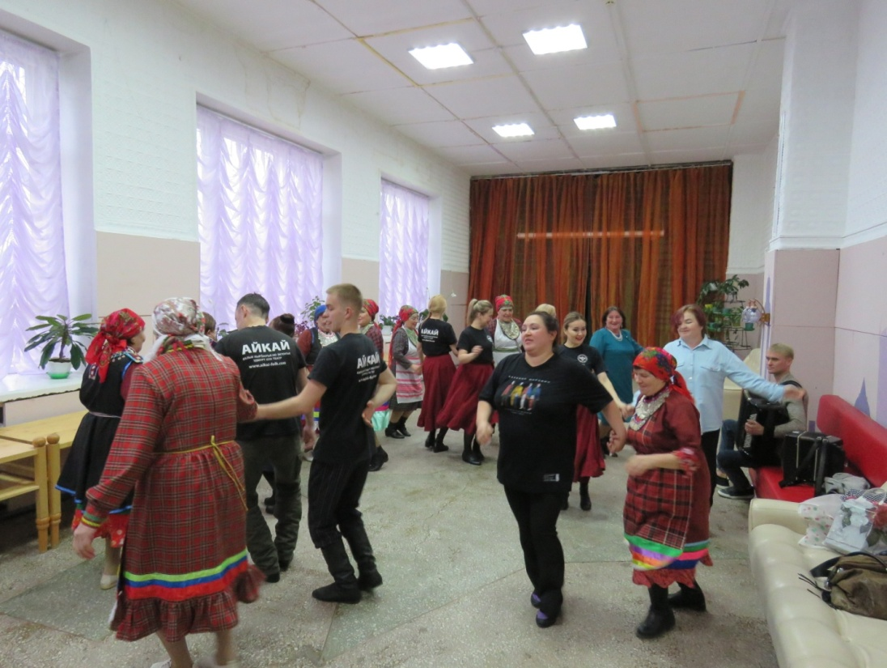**

**«Удмуртские национальные танцы» в рамках Дня удмуртской культуры** (Прокопьев А.Н.,балетмейстер Удмуртского государственного театра фольклорной песни и танца «Айкай»).

**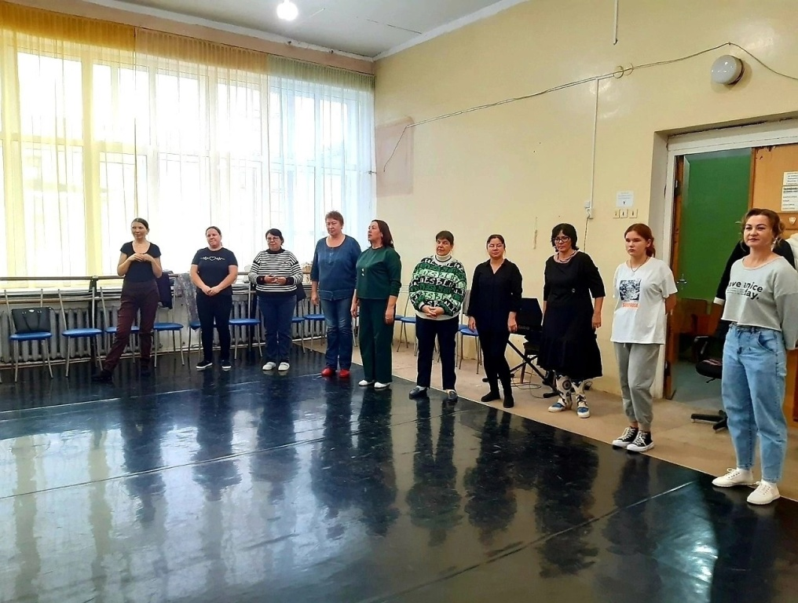**

**Мастер-класс в рамках культурно-просветительского проекта «Народный танец в контексте современности»** (КОГПОАУ" Вятский колледж культуры", балетмейстер, Лауреат премии Правительства Кировской области "Лучший преподаватель профессионального цикла" г. Киров- Калугина Ольга Геннадьевна и методист сектора методической деятельности отдела развития народной культуры - Байбародова Светлана Юрьевна.

**В рамках реализации государственной программы "Сохранение национальной идентичности татарского народа"** и в соответствии с положением "Об организации и проведении Всероссийского конкурса татарского народного танца "Әпипә" Всемирный конгресс татар совместно с Министерством культуры РТ 18 декабря в камерном зале ДШИ им. М. А. Балакирева г. Казань провели большой мастер-класс с участием руководителей ведущих ансамблей Республики Татарстан, лучших Хореографов Республики. В нем приняли участие специалисты Среднешунского и Усть-Люгинского сельских Домов культуры Вятскополянского района.

**3.Эстрадное пение.**

3.1.Основные показатели по жанру эстрадное пение.

|  |  |  |  |
| --- | --- | --- | --- |
| **Основные показатели** | **2021 год** | **2022 год** | **2023 год** |
| Количество коллективов, всего | 34 | 36 | 34 |
| в т.ч. детских | 22 | 29 | 22 |
| Количество участников в них, всего | 342 | 334 | 295 |
| в т.ч. детей | 208 | 297 | 222 |
| Руководители коллективов, занимающиеся в данном жанре, независимо от основного места работы и совмещения, всего | 16 | 18 | 17 |
| Из них – имеющие профильное образование (по жанру) | 3 | 3 | 2 |
| Участие руководителей коллективов в курсах повышения квалификации, кол-во раз (при условии имеющегося подтверждения – справки, свидетельства или сертификата) | 0 | 2 | 0 |
| Участие руководителей коллективов в творческих лабораториях, мастер-классах, семинарах кол-во раз (при условии имеющегося подтверждения – справки, свидетельства или сертификата) | 0 | 0 | 0 |
| Участие коллективов в концертах и конкурсах местного уровня, кол-во мероприятий (в т.ч. заочных/дистанционных)  См. **Примечание** | 130 | 156 | 162 |
| Участие коллективов в межмуниципальных мероприятиях, кол-во мероприятий (в т.ч. заочных/дистанционных) | 20 | 20 | 18 |
| Участие коллективов в областных мероприятиях, кол-во мероприятий(в т.ч. заочных/дистанционных) | 3 | 3 | 1 |
| Участие коллективов во всероссийских мероприятиях, кол-во мероприятий (в т.ч. заочных/дистанционных) | 8 | 8 | **5** |
| Участие коллективов в международных мероприятиях, кол-во мероприятий (в т.ч. заочных/дистанционных) | 3 | 1 | 5 |

**Примечание: При заполнении строки** «**Участие коллективов в концертах и конкурсах местного уровня» за 2023 год можно учитывать концерты, размещенные на Интернет-ресурсах, если они были записаны в 2023 году (не смонтированные из видеозаписей прошлых лет).**

3.2. Показатели по жанру эстрадное пение в разрезе структурных подразделений (поселенческих КДУ).

|  |  |  |  |  |
| --- | --- | --- | --- | --- |
| **КДУ** | **Количество коллективов** | **В т.ч. детских** | **Количество участников** | **В т.ч. детей** |
| Среднетойменский филиал | 3 | 2 | 18 | 8 |
| Кулыжский филиал | 2 | 2 | 10 | 10 |
| Усть-Люгинский сельский клуб | 2 | 2 | 16 | 16 |
| Чекашевский сельский клуб | 0 | 0 | 0 | 0 |
| Ершовский сельский клуб | 2 | 2 | 14 | 14 |
| Гремячевский сельский клуб | 1 | 1 | 8 | 8 |
| Омгинский филиал | 1 | 1 | 12 | 12 |
| Новобурецкий сельский клуб | 0 | 0 | 0 | 0 |
| Слудский филиал | 4 | 3 | 46 | 30 |
| Среднешунский филиал | 3 | 3 | 42 | 42 |
| Старопинигерский сельский клуб | 2 | 2 | 16 | 16 |
| ОМО | 2 | 0 | 7 | 0 |
| МКУК ЦКД «Домостроитель» | 4 | 2 | 35 | 19 |
| МБУК ДК «Судостроитель» | 6 | 2 | 71 | 47 |

3.3. Основные проблемы, тенденции и перспективы жанра.

Популярен среди детей и подростков.

Есть возможность для записи качественных фонограмм (студия звукозаписи).

Активная концертная деятельность.

Участие в фестивалях и конкурсах различного уровня.

Проблема:

Недостаточно специалистов с профильным образованием.

**Районный фестиваль-конкурс детского и юношеского творчества «Весенний звездопад»**

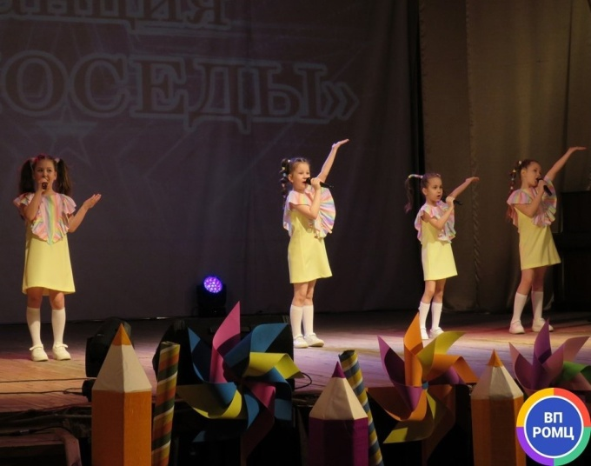 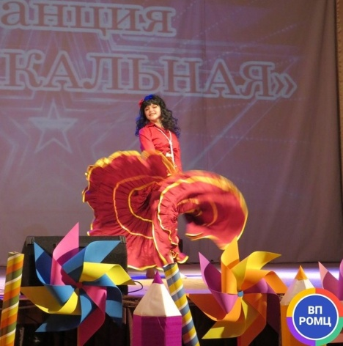

**Районный фестиваль-конкурс исполнителей шансона «Музыка для души»**

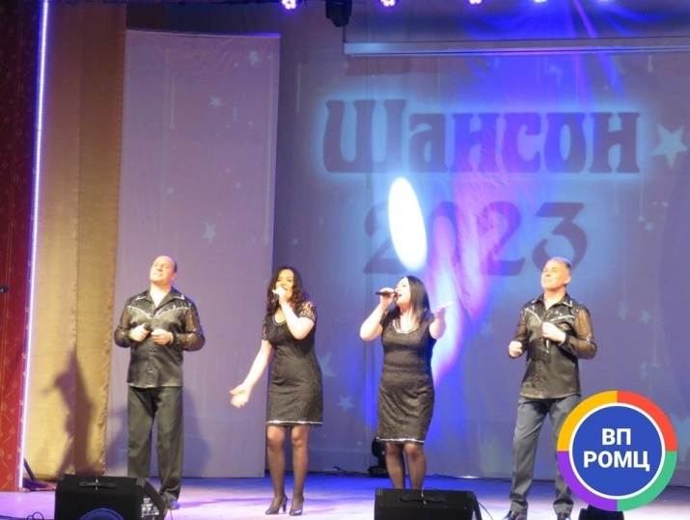 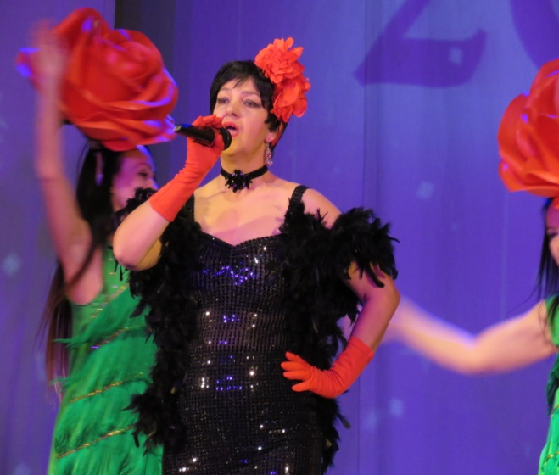

**4.Народное пение.**

4.1. Основные показатели по жанру народное пение.

|  |  |  |  |
| --- | --- | --- | --- |
| **Основные показатели** | **2021 год** | **2022 год** | **2023 год** |
| Количество коллективов, всего | 25 | 25 | 24 |
| в т.ч. детских | 7 | 4 | 4 |
| Количество участников в них, всего | 200 | 235 | 228 |
| в т.ч. детей | 52 | 38 | 33 |
| Руководители коллективов, занимающиеся в данном жанре, независимо от основного места работы и совмещения, всего | 13 | 12 | 14 |
| Из них – имеющие профильное образование (по жанру) | 3 | 3 | 3 |
| Участие руководителей коллективов в курсах повышения квалификации, кол-во раз (при условии имеющегося подтверждения – справки, свидетельства или сертификата) | 0 | 1 | 0 |
| Участие руководителей коллективов в творческих лабораториях, мастер-классах, семинарах кол-во раз (при условии имеющегося подтверждения – справки, свидетельства или сертификата) | 0 | 0 | 1 |
| Участие коллективов в концертах и конкурсах местного уровня, кол-во мероприятий (в т.ч. заочных/дистанционных)  См. **Примечание** | 50 | 70 | 70 |
| Участие коллективов в межмуниципальных мероприятиях, кол-во мероприятий (в т.ч. заочных/дистанционных) | 5 | 7 | 5 |
| Участие коллективов в областных мероприятиях, кол-во мероприятий(в т.ч. заочных/дистанционных) | 4 | 8 | 6 |
| Участие коллективов во всероссийских мероприятиях, кол-во мероприятий (в т.ч. заочных/дистанционных) | 1 | 6 | 13 |
| Участие коллективов в международных мероприятиях, кол-во мероприятий (в т.ч. заочных/дистанционных) | 2 | 7 | 1 |

**Примечание: При заполнении строки** «**Участие коллективов в концертах и конкурсах местного уровня» за 2023 год можно учитывать концерты, размещенные на Интернет-ресурсах, если они были записаны в 2023 году (не смонтированные из видеозаписей прошлых лет).**

4.2. Показатели по жанру народное пение в разрезе структурных подразделений (поселенческих КДУ).

|  |  |  |  |  |
| --- | --- | --- | --- | --- |
| **КДУ** | **Количество коллективов** | **В т.ч. детских** | **Количество участников** | **В т.ч. детей** |
| Среднетойменский филиал | 2 | 1 | 24 | 10 |
| Кулыжский филиал | 2 | 1 | 23 | 10 |
| Усть-Люгинский сельский клуб | 2 | 1 | 27 | 8 |
| Чекашевский сельский клуб | 2 | 0 | 24 | 0 |
| Ершовский сельский клуб | 5 | 1 | 28 | 5 |
| Гремячевский сельский клуб | 1 | 0 | 5 | 0 |
| Омгинский филиал | 1 | 0 | 18 | 0 |
| Новобурецкий сельский клуб | 0 | 0 | 0 | 0 |
| Слудский филиал | 3 | 0 | 21 | 0 |
| Среднешунский филиал | 3 | 0 | 46 | 0 |
| Старопинигерский сельский клуб | 0 | 0 | 0 | 0 |
| ОМО | 3 | 0 | 12 | 0 |
| МКУК ЦКД «Домостроитель» | 0 | 0 | 0 | 0 |
| МБУК ДК «Судостроитель» | 0 | 0 | 0 | 0 |

4.3. Основные проблемы, тенденции и перспективы жанра.

Популярный жанр у людей среднего и старшего возраста. Ежегодным является районный фестиваль-конкурс народного творчества «Вятское раздолье». Коллективы также активно участвуют в жанровых фестивалях, конкурсах и праздниках.

В рамках Дня удмуртской культуры для специалистов учреждений культуры города и района хормейстером Удмуртского государственного театра фольклорной песни и танца «Айкай» был организован мастер-класс по вокалу «Исполнение народных песен».

Проблемы:

Отсутствие профессиональных руководителей.

Потребность в специалистах – аккомпаниаторах.

Недостаточное материальное обеспечение коллективов (требуется обновление сценических костюмов).

**Районный фестиваль**

**«Венок дружбы» Фестиваль «Многоликая Вятка»**

в рамках Форума вятского национального единства

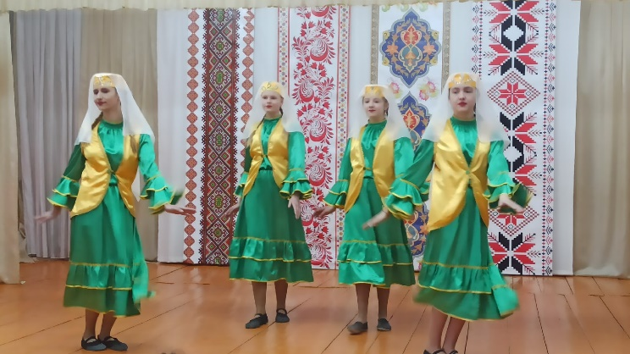 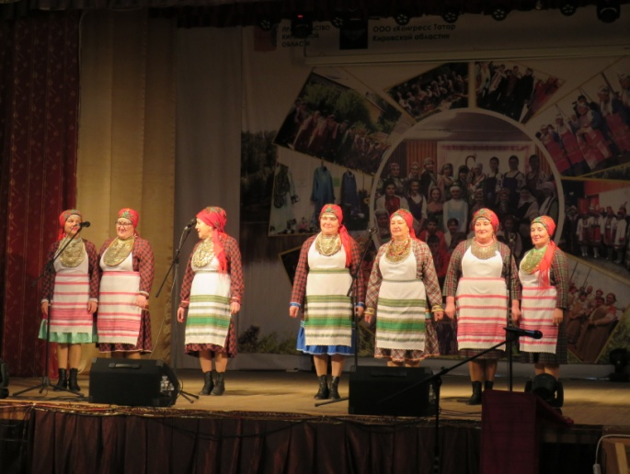

|  |  |
| --- | --- |
|  |  |

1. **Академическое пение.**

5.1. Основные показатели по жанру академическое пение.

|  |  |  |  |
| --- | --- | --- | --- |
| **Основные показатели** | **2021 год** | **2022 год** | **2023 год** |
| Количество коллективов, всего | 0 | 0 | 0 |
| в т.ч. детских | 0 | 0 | 0 |
| Количество участников в них, всего | 0 | 0 | 0 |
| в т.ч. детей | 0 | 0 | 0 |
| Руководители коллективов, занимающиеся в данном жанре, независимо от основного места работы и совмещения, всего | 0 | 0 | 0 |
| Из них – имеющие профильное образование (по жанру) | 0 | 0 | 0 |
| Участие руководителей коллективов в курсах повышения квалификации, кол-во раз (при условии имеющегося подтверждения – справки, свидетельства или сертификата) | 0 | 0 | 0 |
| Участие руководителей коллективов в творческих лабораториях, мастер-классах, семинарах кол-во раз (при условии имеющегося подтверждения – справки, свидетельства или сертификата) | 0 | 0 | 0 |
| Участие коллективов в концертах и конкурсах местного уровня, кол-во мероприятий (в т.ч. заочных/дистанционных)  См. **Примечание** | 0 | 0 | 0 |
| Участие коллективов в межмуниципальных мероприятиях, кол-во мероприятий (в т.ч. заочных/дистанционных) | 0 | 0 | 0 |
| Участие коллективов в областных мероприятиях, кол-во мероприятий(в т.ч. заочных/дистанционных) | 0 | 0 | 0 |
| Участие коллективов во всероссийских мероприятиях, кол-во мероприятий (в т.ч. заочных/дистанционных) | 0 | 0 | 0 |
| Участие коллективов в международных мероприятиях, кол-во мероприятий (в т.ч. заочных/дистанционных) | 0 | 0 | 0 |

**Примечание: При заполнении строки** «**Участие коллективов в концертах и конкурсах местного уровня» за 2023 год можно учитывать концерты, размещенные на Интернет-ресурсах, если они были записаны в 2023 году (не смонтированные из видеозаписей прошлых лет).**

5.2. Показатели по жанру академическое пение в разрезе структурных подразделений (поселенческих КДУ).

|  |  |  |  |  |
| --- | --- | --- | --- | --- |
| **КДУ** | **Количество коллективов** | **В т.ч. детских** | **Количество участников** | **В т.ч. детей** |
| 0 | 0 | 0 | 0 | 0 |

5.3. Основные проблемы, тенденции и перспективы жанра.

Академическое пение развивается в детских школах искусств.

**6.Театральное искусство.**

6.1. Основные показатели по жанру театральное искусство.

|  |  |  |  |
| --- | --- | --- | --- |
| **Основные показатели** | **2021 год** | **2022 год** | **2023 год** |
| Количество коллективов, всего | 31 | 29 | 30 |
| в т.ч. детских | 19 | 22 | 19 |
| Количество участников в них, всего | 379 | 363 | 351 |
| в т.ч. детей | 228 | 268 | 238 |
| Руководители коллективов, занимающиеся в данном жанре, независимо от основного места работы и совмещения, всего | 17 | 20 | 18 |
| Из них – имеющие профильное образование (по жанру) | 2 | 2 | 2 |
| Участие руководителей коллективов в курсах повышения квалификации, кол-во раз (при условии имеющегося подтверждения – справки, свидетельства или сертификата) | 0 | 0 | 0 |
| Участие руководителей коллективов в творческих лабораториях, мастер-классах, семинарах кол-во раз (при условии имеющегося подтверждения – справки, свидетельства или сертификата) | 0 | 0 | 1 |
| Участие коллективов в концертах и конкурсах местного уровня, кол-во мероприятий (в т.ч. заочных/дистанционных)  См. **Примечание** | 50 | 67 | 63 |
| Участие коллективов в межмуниципальных мероприятиях, кол-во мероприятий (в т.ч. заочных/дистанционных) | 2 | 0 | 2 |
| Участие коллективов в областных мероприятиях, кол-во мероприятий(в т.ч. заочных/дистанционных) | 2 | 3 | 1 |
| Участие коллективов во всероссийских мероприятиях, кол-во мероприятий (в т.ч. заочных/дистанционных) | 2 | 2 | 0 |
| Участие коллективов в международных мероприятиях, кол-во мероприятий (в т.ч. заочных/дистанционных) | 0 | 1 | 3 |

**Примечание: При заполнении строки** «**Участие коллективов в концертах и конкурсах местного уровня» за 2023 год можно учитывать концерты, размещенные на Интернет-ресурсах, если они были записаны в 2023 году (не смонтированные из видеозаписей прошлых лет).**

6.2. Показатели по жанру театральное искусство в разрезе структурных подразделений (поселенческих КДУ).

|  |  |  |  |  |
| --- | --- | --- | --- | --- |
| **КДУ** | **Количество коллективов** | **В т.ч. детских** | **Количество участников** | **В т.ч. детей** |
| Среднетойменский филиал | 4 | 3 | 31 | 24 |
| Кулыжский филиал | 1 | 1 | 14 | 14 |
| Усть-Люгинский сельский клуб | 2 | 2 | 20 | 20 |
| Чекашевский сельский клуб | 2 | 1 | 17 | 9 |
| Ершовский сельский клуб | 2 | 2 | 19 | 19 |
| Гремячевский сельский клуб | 3 | 2 | 24 | 19 |
| Омгинский филиал | 2 | 1 | 19 | 10 |
| Новобурецкий сельский клуб | 0 | 0 | 0 | 0 |
| Слудский филиал | 2 | 1 | 24 | 12 |
| Среднешунский филиал | 6 | 2 | 96 | 30 |
| Старопинигерский сельский клуб | 2 | 2 | 31 | 31 |
| ОМО | 1 | 0 | 11 | 0 |
| МКУК ЦКД «Домостроитель» | 2 | 1 | 27 | 15 |
| МБУК ДК «Судостроитель» | 1 | 1 | 18 | 18 |

6.3. Основные проблемы, тенденции и перспективы жанра.

Жанр театрального искусства любим в районе. С успехом проходят спектакли театральных кружков Среднешунского и Нижнетойменского ДК. Театральный коллектив «Восторг» ДК «Судостроитель» - неоднократный участник и победитель конкурсов художественного слова.

Театральные коллективы в течение года стали участниками районных народных гуляний - Масленица, Большие Спасы, областного проекта «Пешеходная Спасская», Форума вятского национального единства.

Проблемы:

Ограничены возможности организации выездных спектаклей из-за отсутствия специализированного транспорта.

Слабая материально-техническая база большинства театральных кружков.

**Театральное объединение Игровая программа «Город детства»**

**«Кукольный балаганчик»**

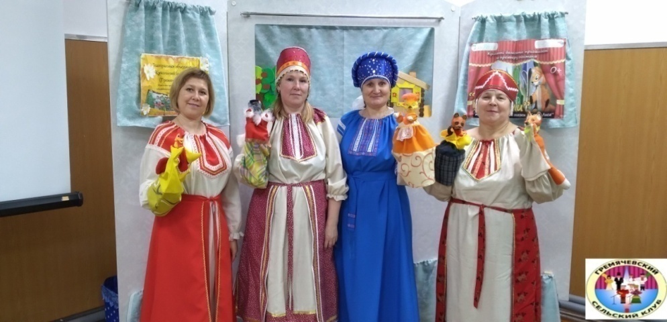 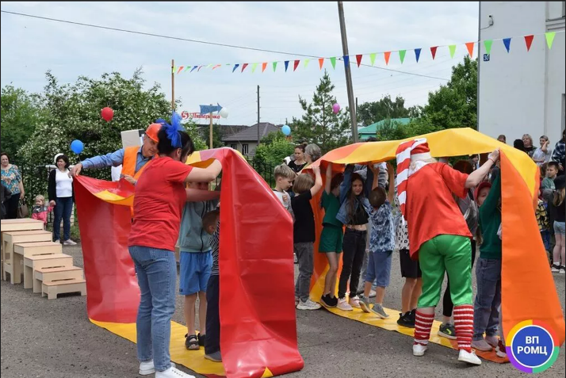

1. **Инструментальное исполнительство**

7.1. Основные показатели по жанру инструментальное исполнительство.

|  |  |  |  |
| --- | --- | --- | --- |
| **Основные показатели** | **2021 год** | **2022 год** | **2023 год** |
| Количество коллективов, всего | 1 | 2 | 5 |
| в т.ч. детских | 0 | 0 | 0 |
| Количество участников в них, всего | 8 | 9 | 23 |
| в т.ч. детей | 0 | 0 | 0 |
| Руководители коллективов, занимающиеся в данном жанре, независимо от основного места работы и совмещения, всего | 1 | 2 | 5 |
| Из них – имеющие профильное образование (по жанру) | 0 | 1 | 1 |
| Участие руководителей коллективов в курсах повышения квалификации, кол-во раз (при условии имеющегося подтверждения – справки, свидетельства или сертификата) | 0 | 0 | 0 |
| Участие руководителей коллективов в творческих лабораториях, мастер-классах, семинарах кол-во раз (при условии имеющегося подтверждения – справки, свидетельства или сертификата) | 0 | 0 | 0 |
| Участие коллективов в концертах и конкурсах местного уровня, кол-во мероприятий (в т.ч. заочных/дистанционных)  См. **Примечание** | 6 | 12 | 16 |
| Участие коллективов в межмуниципальных мероприятиях, кол-во мероприятий (в т.ч. заочных/дистанционных) | 1 | 5 | 1 |
| Участие коллективов в областных мероприятиях, кол-во мероприятий(в т.ч. заочных/дистанционных) | 0 | 3 | 0 |
| Участие коллективов во всероссийских мероприятиях, кол-во мероприятий (в т.ч. заочных/дистанционных) | 1 | 1 | 0 |
| Участие коллективов в международных мероприятиях, кол-во мероприятий (в т.ч. заочных/дистанционных) | 0 | 0 | 1 |

**Примечание: При заполнении строки** «**Участие коллективов в концертах и конкурсах местного уровня» за 2023 год можно учитывать концерты, размещенные на Интернет-ресурсах, если они были записаны в 2023 году (не смонтированные из видеозаписей прошлых лет).**

7.2. Показатели по жанру инструментальное исполнительство в разрезе структурных подразделений (поселенческих КДУ).

|  |  |  |  |  |
| --- | --- | --- | --- | --- |
| **КДУ** | **Количество коллективов** | **В т.ч. детских** | **Количество участников** | **В т.ч. детей** |
| Среднетойменский филиал | 0 | 0 | 0 | 0 |
| Кулыжский филиал | 0 | 0 | 0 | 0 |
| Усть-Люгинский сельский клуб | 0 | 0 | 0 | 0 |
| Чекашевский сельский клуб | 0 | 0 | 0 | 0 |
| Ершовский сельский клуб | 0 | 0 | 0 | 0 |
| Гремячевский сельский клуб | 0 | 0 | 0 | 0 |
| Омгинский филиал | 0 | 0 | 0 | 0 |
| Новобурецкий сельский клуб | 0 | 0 | 0 | 0 |
| Слудский филиал | 0 | 0 | 0 | 0 |
| Среднешунский филиал | 1 | 0 | 4 | 0 |
| Старопинигерский сельский клуб | 0 | 0 | 0 | 0 |
| ОМО | 0 | 0 | 0 | 0 |
| МКУК ЦКД «Домостроитель» | 3 | 0 | 14 | 0 |
| МБУК ДК «Судостроитель» | 1 | 0 | 5 | 0 |

7.3. Основные проблемы, тенденции и перспективы жанра.

Существует на уровне любительского увлечения.

Отсутствует преемственность, профильные специалисты.

**Ансамбль «Шунские гармонисты» Ансамбль «Балагуры»**

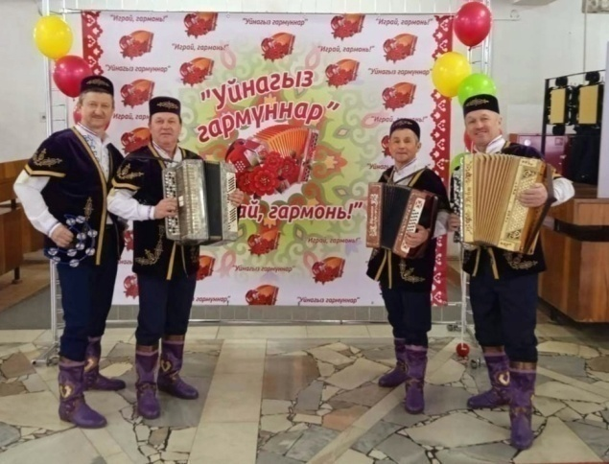 **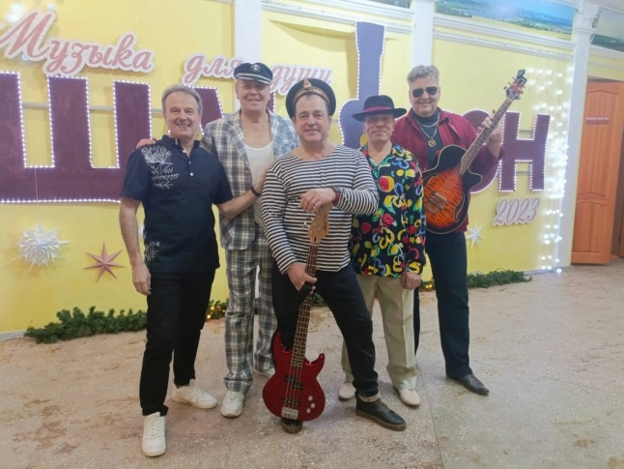**

1. **Традиционный фольклор**

8.1. Основные показатели по жанру традиционный фольклор.

|  |  |  |  |
| --- | --- | --- | --- |
| **Основные показатели** | **2021 год** | **2022 год** | **2023 год** |
| Количество коллективов, всего | 6 | 7 | 9 |
| в т.ч. детских | 0 | 2 | 2 |
| Количество участников в них, всего | 82 | 71 | 101 |
| в т.ч. детей | 0 | 13 | 23 |
| Руководители коллективов, занимающиеся в данном жанре, независимо от основного места работы и совмещения, всего | 6 | 6 | 7 |
| Из них – имеющие профильное образование (по жанру) | 0 | 0 | 0 |
| Участие руководителей коллективов в курсах повышения квалификации, кол-во раз (при условии имеющегося подтверждения – справки, свидетельства или сертификата) | 0 | 0 | 0 |
| Участие руководителей коллективов в творческих лабораториях, мастер-классах, семинарах кол-во раз (при условии имеющегося подтверждения – справки, свидетельства или сертификата) | 0 | 0 | 0 |
| Участие коллективов в концертах и конкурсах местного уровня, кол-во мероприятий (в т.ч. заочных/дистанционных)  См. **Примечание** | 20 | 25 | 27 |
| Участие коллективов в межмуниципальных мероприятиях, кол-во мероприятий (в т.ч. заочных/дистанционных) | 5 | 10 | 8 |
| Участие коллективов в областных мероприятиях, кол-во мероприятий(в т.ч. заочных/дистанционных) | 3 | 7 | 2 |
| Участие коллективов во всероссийских мероприятиях, кол-во мероприятий (в т.ч. заочных/дистанционных) | 1 | 1 | 3 |
| Участие коллективов в международных мероприятиях, кол-во мероприятий (в т.ч. заочных/дистанционных) | 2 | 0 | 7 |

**Примечание: При заполнении строки** «**Участие коллективов в концертах и конкурсах местного уровня» за 2023 год можно учитывать концерты, размещенные на Интернет-ресурсах, если они были записаны в 2023 году (не смонтированные из видеозаписей прошлых лет).**

8.2. Показатели по жанру традиционный фольклор в разрезе структурных подразделений (поселенческих КДУ).

|  |  |  |  |  |
| --- | --- | --- | --- | --- |
| **КДУ** | **Количество коллективов** | **В т.ч. детских** | **Количество участников** | **В т.ч. детей** |
| Среднетойменский филиал | 1 | 0 | 14 | 0 |
| Кулыжский филиал | 0 | 0 | 0 | 0 |
| Усть-Люгинский сельский клуб | 0 | 0 | 0 | 0 |
| Чекашевский сельский клуб | 1 | 1 | 11 | 11 |
| Ершовский сельский клуб | 0 | 0 | 0 | 0 |
| Гремячевский сельский клуб | 1 | 0 | 7 | 0 |
| Омгинский филиал | 1 | 0 | 10 | 0 |
| Новобурецкий сельский клуб | 0 | 0 | 0 | 0 |
| Слудский филиал | 0 | 0 | 0 | 0 |
| Среднешунский филиал | 1 | 0 | 10 | 0 |
| Старопинигерский сельский клуб | 0 | 0 | 0 | 0 |
| ОМО | 1 | 0 | 9 | 0 |
| МКУК ЦКД «Домостроитель» | 3 | 1 | 40 | 12 |
| МБУК ДК «Судостроитель» | 0 | 0 | 0 | 0 |

8.3. Основные проблемы, тенденции и перспективы жанра.

Активная концертная деятельность национальных и фольклорных творческих коллективов, ежегодное участие в национальных праздниках Удмуртской республики, республики Татарстан и республики Марий Эл.

Наличие традиционных, подлинных костюмов или стилизованных, максимально приближенных к оригиналу.

Владение этнической танцевальной лексикой, а также техникой игры на различных инструментах (жалейки, ложки, трещотки, свистульки, бубны, курай).

Проблемы:

Уменьшение численного состава аутентичных коллективов.

Отсутствие преемственности.

Отсутствие квалифицированных кадров.

**Народная фольк-этногруппа «Рождественское село»**

**Капустные посиделки, международный конкурс-фестиваль «Этномириада» (г.Казань)**

|  |  |
| --- | --- |
| Рисунок1 | ZuBLlLnuuNc |

**Народный ансамбль русской песни «Березка»**

**(областной праздник «Ярмарка Казанская»)**

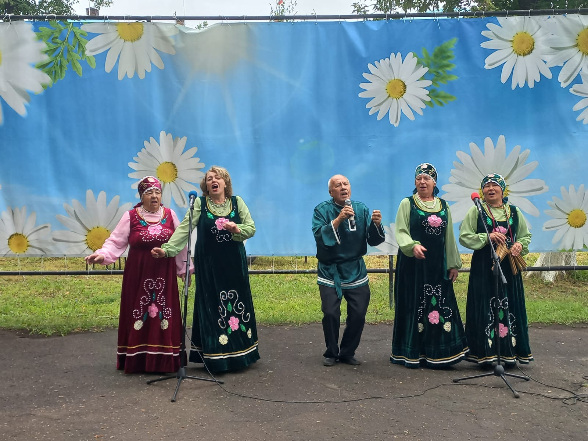

1. **Народные промыслы, ремесла**

К народным промыслам и ремеслам относятся:

- пимокатство, бондарное ремесло;

- гончарство, в т.ч. игрушка;

- ковка;

- художественная обработка лозы, бересты, соломки;

- работа с капом, сосновым корнем;

- узорное вязание;

- художественная обработка дерева;

- вятская роспись по дереву;

- инкрустация соломкой;

- кружевоплетение;

- ткачество;

- народная вышивка;

- традиционный костюм.

9.1. Основные показатели по жанру народные промыслы, ремесла.

|  |  |  |  |
| --- | --- | --- | --- |
| **Основные показатели** | **2021 год** | **2022 год** | **2023 год** |
| Количество коллективов, всего | 0 | 0 | 0 |
| в т.ч. детских | 0 | 0 | 0 |
| Количество участников в них, всего | 0 | 0 | 0 |
| в т.ч. детей | 0 | 0 | 0 |
| Количество индивидуальных мастеров | 10 | 10 | 11 |
| Руководители коллективов, занимающиеся в данном жанре, независимо от основного места работы и совмещения, всего | 0 | 0 | 0 |
| Из них – имеющие профильное образование (по жанру) | 0 | 0 | 0 |
| Участие руководителей коллективов в курсах повышения квалификации, кол-во раз (при условии имеющегося подтверждения – справки, свидетельства или сертификата) | 0 | 0 | 0 |
| Участие руководителей коллективов в творческих лабораториях, мастер-классах, семинарах кол-во раз (при условии имеющегося подтверждения – справки, свидетельства или сертификата) | 0 | 0 | 0 |
| Участие коллективов/индивидуальных мастеров в выставках и конкурсах местного уровня, кол-во мероприятий (в т.ч. заочных/дистанционных)  См. **Примечание** | 10 | 10 | 9 |
| Участие коллективов/индивидуальных мастеров в межмуниципальных мероприятиях, кол-во мероприятий (в т.ч. заочных/дистанционных) | 0 | 0 | 3 |
| Участие коллективов/индивидуальных мастеров в областных мероприятиях, кол-во мероприятий(в т.ч. заочных/дистанционных) | 0 | 0 | 2 |
| Участие коллективов/индивидуальных мастеров во всероссийских мероприятиях, кол-во мероприятий (в т.ч. заочных/дистанционных) | 0 | 0 | 0 |
| Участие коллективов/индивидуальных мастеров в международных мероприятиях, кол-во мероприятий (в т.ч. заочных/дистанционных) | 0 | 0 | 0 |

**Примечание: При заполнении строки** «**Участие коллективов в выставках и конкурсах местного уровня» за 2023 год можно учитывать виртуальные выставки, размещенные на Интернет-ресурсах, если они были записаны в 2023 году (не смонтированные из видеозаписей прошлых лет).**

9.2. Показатели по жанру народные промыслы в разрезе структурных подразделений (поселенческих КДУ).

|  |  |  |  |  |  |
| --- | --- | --- | --- | --- | --- |
| **КДУ** | **Количество индивидуальных мастеров** | **Количество коллективов** | **В т.ч. детских** | **Количество участников** | **В т.ч. детей** |
| 0 | 0 | 0 | 0 | 0 | 0 |

9.3. Сведения о коллективах и мастерах народных промыслов и ремесел.

|  |  |  |  |  |
| --- | --- | --- | --- | --- |
| **Промысел/ ремесло** | **Наименование коллектива/ Ф.И.О. мастера (полностью), телефон, адрес электронной почты** | **Базовое учреждение** | **Ф.И.О. руководителя (полностью), телефон, адрес электронной почты** | **Адрес учреждения, руководитель учреждения, телефон, адрес электронной почты** |
| Ткачество на бердо | Овчинникова Татьяна Владимировна 1972 г.  8-909-135-45-32  tanya\_ovchinnikova\_  1972 @mail.ru | Гремячевский сельский клуб | 8-909-135-45-32 | Д. Гремячка, ул. Центральная, 1.,  Художественный руководитель Овчинникова Т.В. тел. 3-42-33 tanya\_ovchinnikova\_  1972 @mail.ru |
| Изготовление изделий для детей из фетра | Овчинникова Татьяна Владимировна 1987 г. | Гремячевский сельский клуб | 8-909-135-45-32 | Д. Гремячка, ул. Центральная, 1.,  Художественный руководитель Овчинникова Т.В. тел. 3-42-33 tanya\_ovchinnikova\_  1972 @mail.ru |
| Вязание изделий крючком | Кайгородцева Любовь Дмитриевна | Гремячевский сельский клуб | 8-909-135-45-32 | Д. Гремячка, ул. Центральная, 1.,  Художественный руководитель Овчинникова Т.В. тел. 3-42-33 tanya\_ovchinnikova\_  1972 @mail.ru |
| Обережная кукла из ткани | Конькова Лидия Николаевна | Гремячевский сельский клуб | 8-909-135-45-32 | Д. Гремячка, ул. Центральная, 1.,  Художественный руководитель Овчинникова Т.В. тел. 3-42-33 tanya\_ovchinnikova\_  1972 @mail.ru |
| Вязание крючком, изделия из соленого теста | Решетникова Вероника Ивановна | Гремячевский сельский клуб | 8-909-135-45-32 | Д. Гремячка, ул. Центральная, 1.,  Художественный руководитель Овчинникова Т.В. тел. 3-42-33 tanya\_ovchinnikova\_  1972 @mail.ru |
| Кукла из ткани | Родыгина Светлана Петровна | Гремячевский сельский клуб | 8-909-135-45-32 | Д. Гремячка, ул. Центральная, 1.,  Художественный руководитель Овчинникова Т.В. тел. 3-42-33 tanya\_ovchinnikova\_  1972 @mail.ru |
| Изготовление бураков из бересты | Коньков  Анатолий  Иванович | Гремячевский сельский клуб | 8-909-135-45-32 | Д. Гремячка, ул. Центральная, 1.,  Художественный руководитель Овчинникова Т.В. тел. 3-42-33 tanya\_ovchinnikova\_  1972 @mail.ru |
| Узорное вязание | Чернышова Людмила Юрьевна | Кулыжское с\п |  |  |
| Узорное вязание | Турунцева Раиса Ивановна | Кулыжское с\п |  |  |
| Вышивка | Колесникова Назия Зинатулловна | Кулыжское с\п |  |  |
| Шитьё | Гараева Ольга Николаевна | Кулыжское с\п |  |  |
| Узорное вязание | Алексеева Антонина Ивановна | Кулыжское с\п |  |  |
| Узорное вязание | Буркаева Ольга Семёновна | Кулыжское с\п |  |  |
| Художественная обработка лозы | Кальсина Тамара Петровна | Кулыжское с\п |  |  |
| Кружевоплетение | Шушпанова Галина Сергеевна | Кулыжское с\п |  |  |
| Живопись маслом | Ильин Александр Сергеевич | Кулыжское с\п |  |  |
| Вышивка | Батыркаева Раиля Галимзяновна | Старопинигерский сельский клуб |  | д.Старый Пинигерь, Гатауллина М.М. |
| Наличники из железа | Батыркаев Марат Марсович 41-7-02 | Старопинигерский сельский клуб | – | д. Старый Пинигерь  ул. Школьная,1-в  Гатауллина Мунджия Миннырахмановна  4-16-79  ya.rashidowna@mail.ru |
| Вышивка, шитьё | Вафина Лейсан Ильдаровна | Старопинигерский сельский клуб | - | - |
| Ковка железа | Залялютдинов Ильфат Ильсурович | Старопинигерский сельский клуб | - | - |
| Обработка дерева, сборка мебели | Хисматуллин Нурсиль Марселевич | Старопинигерский сельский клуб | - | - |
| Обработка дерева, сборка мебели | Сайфуллин Раиль Кутдусович | Старопинигерский сельский клуб | - | - |
| Плетение из газетных трубочек  Вышивка лентами | Тихомирова Людмила Александровна | Нижнетойменский Дом культуры | **-** | **-** |
| Вязание крючком | Семакина  Нина Николаевна | Нижнетойменский Дом культуры | **-** | **-** |
| Вышивка | Зайцева Ангелина Васильевна | Нижнетойменский Дом культуры | **-** | **-** |
| Домовая резьба, резьба наличников и мебели из дерева | Харжавин Николай Иванович | Нижнетойменский Дом культуры | **-** | **-** |
| Вышивка бисером | Кузнецова Елена Викторовна | Нижнетойменский Дом культуры | **-** | **-** |
| Вышивка бисером | Толпаева Елена Львовна | Нижнетойменский Дом культуры | **-** | **-** |
| Вязание крючком | Перина Наталья Александровна | Нижнетойменский Дом культуры | **-** | **-** |
| Вышивка крестиком | Бочкарева Алевтина Борисовна | Среднетойменский Дом культуры | **-** | **-** |
| Вышивка бисером | Плаксина Надежда Ивановна | Среднетойменский Дом культуры | **-** | **-** |
| Вязание, вышивка бисером | Бабушкина Любовь Васильевна | Среднетойменский Дом культуры | **-** | **-** |
| Вязание крючком | Кабанова Светлана Валерьевна | Среднетойменский Дом культуры | **-** | **-** |
| Вышивка лентами  Традиционная и авторская игрушка | Андреева Галина Николаевна | Среднетойменский Дом культуры | **-** | **-** |
| Витражные картины | Петрожицкая Ирина Валентиновна | Среднетойменский Дом культуры | **-** | **-** |
| Авторская игрушка | Лоор Татьяна Карловна | Среднетойменский Дом культуры | **-** | **-** |
| Вышивка мулине | Николаева Елена Николаевна | Среднетойменский Дом культуры | **-** | **-** |
| Вышивка мулине | Петрова Татьяна Николаевна | Среднетойменский Дом культуры | **-** | **-** |
| Резьба по дереву | Лямин Александр Романович Кировская обл. Вятскополянский р. П Усть-Люга ул.Октябрьская 8 | Усть-Люгинский сельский клуб |  | Кировская обл. Вятскополянский р. П Усть-Люга ул.Октябрьская 2а [fazleevasannikova86@mail.ru](mailto:fazleevasannikova86@mail.ru) 35-2-35 |
| Куклы ручной работы | Бердникова Н.А.  Кировская обл. Вятскополянский р. П Усть-Люга, ул.Сосновская | Усть-Люгинский сельский клуб |  | Кировская обл. Вятскополянский р. П.Усть-Люга, ул Октябрьская 2а  [fazleevasannikova86@mail.ru](mailto:fazleevasannikova86@mail.ru) |
| Плетение из лозы | Рахматуллина Физания ГабдулххаковнаКировская обл. Вятскополянский р д Ямышка Центральная 10 | Ямышанский сельский клуб |  | Кировская обл. Вятскополянский р. д Ямышка Молодёжная 19  [fazleevasannikova86@mail.ru](mailto:fazleevasannikova86@mail.ru) 36-2-17 |
| Плетение из лозы | Исламова Гульсина Мулланагимовна  Кировская обл. Вятскополянский р д Ямышка  Ул.Молодежная | Ямышанский сельский клуб |  | Кировская обл. Вятскополянский р. д Ямышка Молодёжная 19  fazleevasannikova86@mail.ru 36-2-17 |
| Узорное вязание, кружевоплетение, традиционный костюм | Колесникова Марина Александровна | Чекашевское с/п | – | д. Чекашево  ул. Школьная,37-а  4-61-24  Собакинских Наталья Владимировнаnatalya.sobakinskix@mail.ru |
| Узорное вязание | Зимина Айгуль Ильдусовна | Чекашевское с/п | – | – |
| Народная вышивка | Рязанова Галина Васильевна | Чекашевское с/п | - | - |
| Лоскутное шитье | Атланова Вера Евгеньевна | Чекашевское с/п | - | - |
| Народная вышивка | Сафина Нурсия Зиннуровна | Чекашевское с/п | – | – |
| Макраме | Зверева Ольга Борисовна | Чекашевское с/п | – | – |
| Изделия из дерева | Хасаншин Рамил | Нижнешунский ДК |  |  |
| Изделия из металла | Салахов Фархат | Нижнешунский ДК |  |  |
| Плетение из газетных трубочек | Базгутдинова Разалия Х. | Среднешунский ДК |  |  |
| Изделия из дерева | Мифтахов Василь Х. | Сосмакский ДК |  |  |
| Вышитые картинки | Ахмадуллина Рауфа | Нижнешунский ДК |  |  |

9.4. Краткое описание двух-трех наиболее значимых мероприятий (в т.ч. онлайн) по жанру (выставки, творческие встречи с мастерами, художниками, уникальные мастер-классы и т.п.).

Мастер Туктаева Н.А. (ткачество) стала в 2023 году участником областного конкурса «Мастеровые Вятки», регионального национального праздника Сабантуй (Малмыжский район), областного проекта «Пешеходная Спасская».

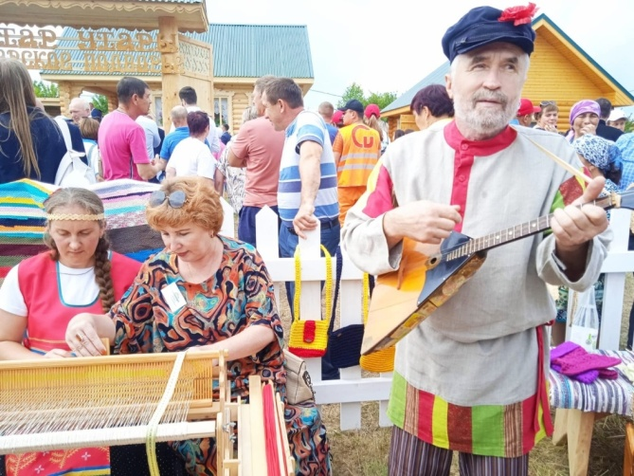

В рамках Дня удмуртской культуры на базе Вятскополянского районного учреждения культуры были организованы мастер-классы по ткачеству на бердечке и национальной росписи. Провели их специалисты Национального центра ДПИ УР Вахрушева А.А., Ищенко А.В., Сергеева А.В.

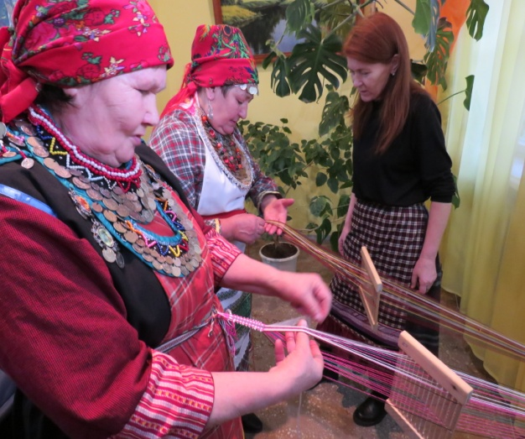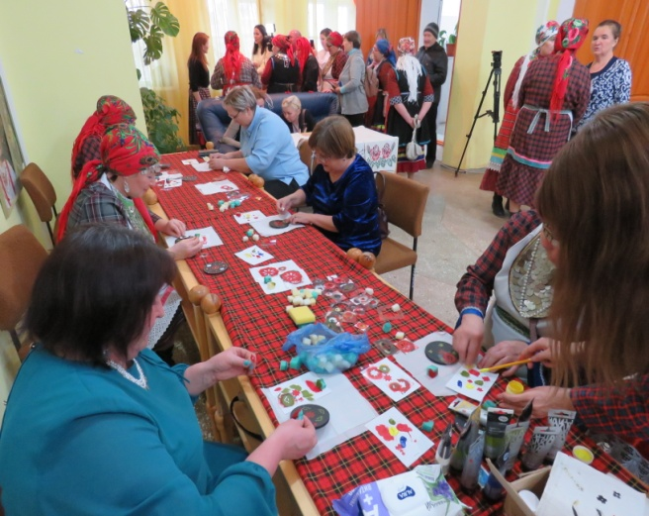

9.5. Основные проблемы, тенденции и перспективы жанра.

Растет интерес у подрастающего поколения к освоению промыслов и ремесел, бытующих на территории муниципального образования**.**

С 2020 года учреждения культуры активно участвуют в реализации мероприятий проектов, одним из направлений которых является вовлечение детей и молодёжи в сохранение и развитие народных ремёсел и рукоделия: «Вятский разгуляй» (2021г., русский сувенир из глины, роспись глиняной игрушки), «Вятская особинка» (2022г., изготовление элементов народного костюма, народной игрушки).

1. **Декоративно-прикладное творчество**

10.1. Основные показатели по жанру декоративно-прикладное творчество.

|  |  |  |  |
| --- | --- | --- | --- |
| **Основные показатели** | **2021 год** | **2022 год** | **2023 год** |
| Количество коллективов, всего | 20 | 19 | 20 |
| в т.ч. детских | 14 | 18 | 16 |
| Количество участников в них, всего | 277 | 249 | 266 |
| в т.ч. детей | 212 | 237 | 214 |
| Количество индивидуальных мастеров | 4 | 54 | 63 |
| Руководители коллективов, занимающиеся в данном жанре, независимо от основного места работы и совмещения, всего | 13 | 14 | 11 |
| Из них – имеющие профильное образование (по жанру) | 0 | 0 | 0 |
| Участие руководителей коллективов в курсах повышения квалификации, кол-во раз (при условии имеющегося подтверждения – справки, свидетельства или сертификата) | 0 | 0 | 0 |
| Участие руководителей коллективов в творческих лабораториях, мастер-классах, семинарах кол-во раз (при условии имеющегося подтверждения – справки, свидетельства или сертификата) | 0 | 0 | 2 |
| Участие коллективов/индивидуальных мастеров в выставках и конкурсах местного уровня, кол-во мероприятий (в т.ч. заочных/дистанционных)  См. **Примечание** | 15 | 17 | 28 |
| Участие коллективов/художников-любителей в межмуниципальных мероприятиях, кол-во мероприятий (в т.ч. заочных/дистанционных) | 2 | 5 | 5 |
| Участие коллективов/индивидуальных мастеров в областных мероприятиях, кол-во мероприятий(в т.ч. заочных/дистанционных) | 2 | 4 | 4 |
| Участие коллективов/индивидуальных мастеров во всероссийских мероприятиях, кол-во мероприятий (в т.ч. заочных/дистанционных) | 0 | 2 | 4 |
| Участие коллективов/индивидуальных мастеров в международных мероприятиях, кол-во мероприятий (в т.ч. заочных/дистанционных) | 1 | 1 | 0 |

**Примечание: При заполнении строки** «**Участие коллективов в выставках и конкурсах местного уровня» за 2023 год можно учитывать виртуальные выставки, размещенные на Интернет-ресурсах, если они были записаны в 2023 году (не смонтированные из видеозаписей прошлых лет).**

10.2. Показатели по жанру декоративно-прикладное творчество в разрезе структурных подразделений (поселенческих КДУ).

|  |  |  |  |  |  |
| --- | --- | --- | --- | --- | --- |
| **КДУ** | **Количество индивидуальных мастеров** | **Количество коллективов** | **В т.ч. детских** | **Количество участников** | **В т.ч. детей** |
| Среднетойменский филиал | 16 | 2 | 1 | 20 | 7 |
| Кулыжский филиал | 9 | 3 | 3 | 40 | 40 |
| Усть-Люгинский сельский клуб | 4 | 1 | 1 | 20 | 20 |
| Чекашевский сельский клуб | 6 | 2 | 1 | 18 | 6 |
| Ершовский сельский клуб | 3 | 1 | 0 | 15 | 0 |
| Гремячевский сельский клуб | 6 | 1 | 1 | 18 | 18 |
| Омгинский филиал | 0 | 3 | 2 | 26 | 16 |
| Новобурецкий сельский клуб | 1 | 0 | 0 | 0 | 0 |
| Слудский филиал | 0 | 1 | 1 | 18 | 16 |
| Среднешунский филиал | 5  0 | 2 | 2 | 30 | 30 |
| Старопинигерский сельский клуб | 6 | 1 | 1 | 24 | 24 |
| ОМО | 0 | 0 | 0 | 0 | 0 |
| МКУК ЦКД «Домостроитель» | 4 | 1 | 1 | 16 | 16 |
| МБУК ДК «Судостроитель» | 3 | 2 | 2 | 21 | 21 |

10.3. Краткое описание двух-трех наиболее значимых мероприятий (в т.ч. онлайн) по жанру (выставки, творческие встречи с мастерами, художниками, уникальные мастер-классы и т.п.).

В течение года фойе районного учреждения культуры неоднократно становилось площадкой для выставочных проектов:

-Выставка-инсталяция «Масленичный хоровод» (февраль).

-Персональная выставка Валентины Бобровник «Лоскутки и стёжки» (июнь).

-Выставка ДПТ «Вятская кукла» (сентябрь).

В рамках Форума вятского национального единства были организованы мастер-классы: по изготовлению традиционной обереговой куклы (Фокина М.С. Чекашевский сельский клуб) и вышивке тюбетеек (Вафина Л.И., Старопинигерский сельский клуб).

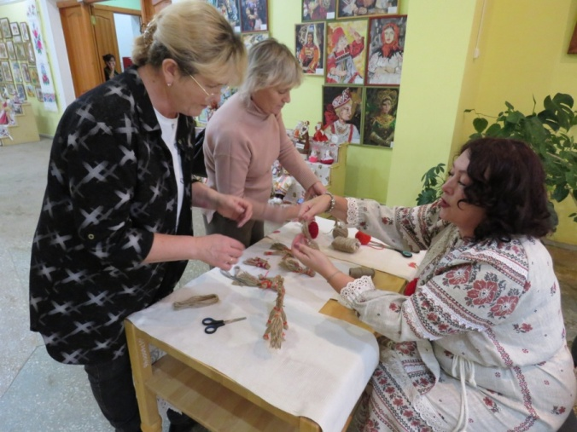 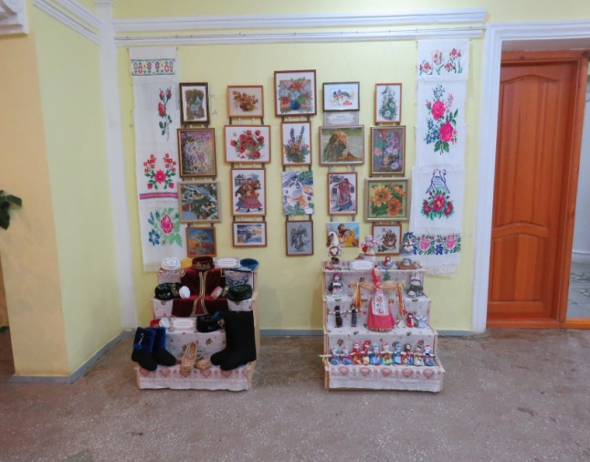

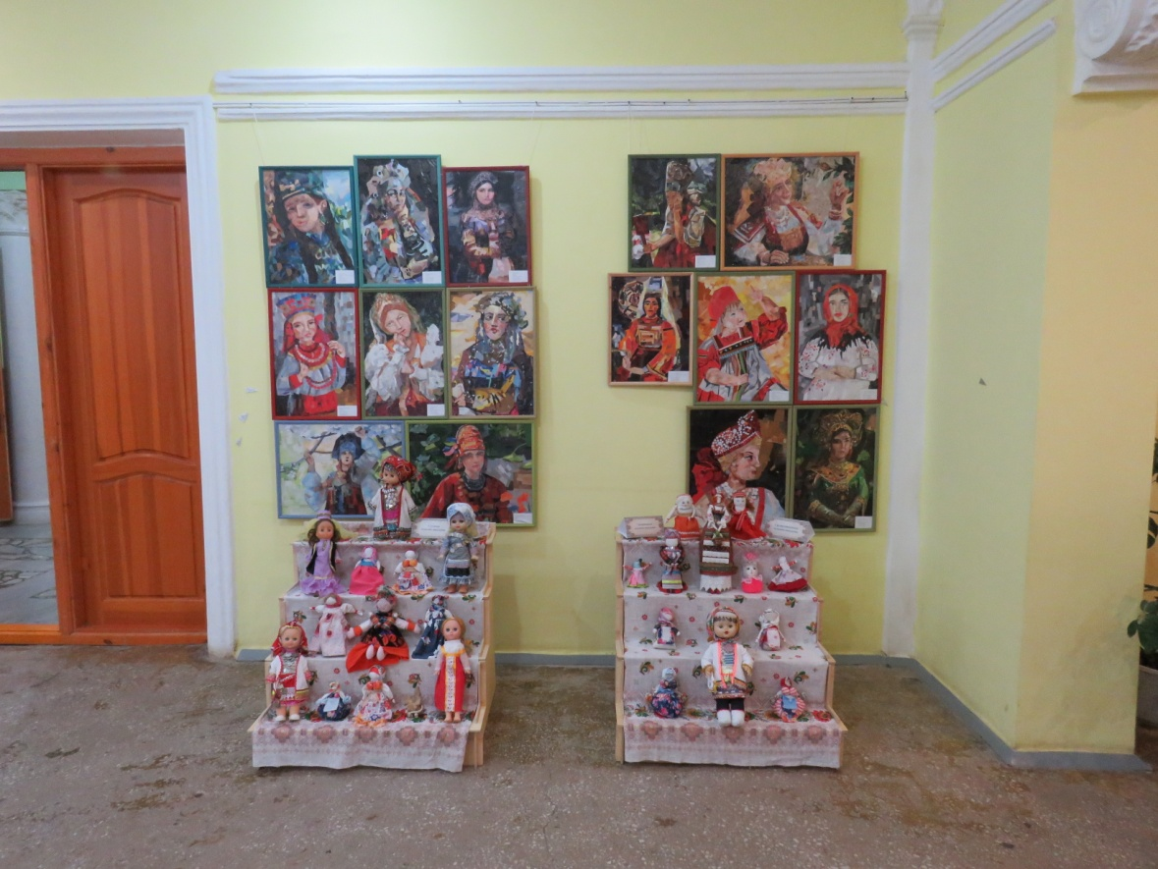

10.4. Основные проблемы, тенденции и перспективы жанра.

Активное участие в мероприятиях различного уровня. Интерес и желание обучаться у молодого поколения.

**11. Изобразительное творчество**

11.1. Основные показатели по жанру изобразительное творчество.

|  |  |  |  |
| --- | --- | --- | --- |
| **Основные показатели** | **2021 год** | **2022 год** | **2023 год** |
| Количество коллективов, всего | 3 | 4 | 6 |
| в т.ч. детских | 3 | 4 | 4 |
| Количество участников в них, всего | 71 | 69 | 94 |
| в т.ч. детей | 71 | 69 | 69 |
| Количество индивидуальных мастеров | 0 | 0 | 0 |
| Руководители коллективов, занимающиеся в данном жанре, независимо от основного места работы и совмещения, всего | 3 | 4 | 6 |
| Из них – имеющие профильное образование (по жанру) | 0 | 0 | 0 |
| Участие руководителей коллективов в курсах повышения квалификации, кол-во раз (при условии имеющегося подтверждения – справки, свидетельства или сертификата) | 0 | 0 | 0 |
| Участие руководителей коллективов в творческих лабораториях, мастер-классах, семинарах кол-во раз (при условии имеющегося подтверждения – справки, свидетельства или сертификата) | 0 | 0 | 0 |
| Участие коллективов/художников-любителей ввыставках и конкурсах местного уровня, кол-во мероприятий (в т.ч. заочных/дистанционных)  См. **Примечание** | 5 | 5 | 12 |
| Участие коллективов/художников-любителей в межмуниципальных мероприятиях, кол-во мероприятий (в т.ч. заочных/дистанционных) | 0 | 1 | 0 |
| Участие коллективов/художников-любителей в областных мероприятиях, кол-во мероприятий(в т.ч. заочных/дистанционных) | 1 | 2 | 1 |
| Участие коллективов/художников-любителей во всероссийских мероприятиях, кол-во мероприятий (в т.ч. заочных/дистанционных) | 0 | 2 | 1 |
| Участие коллективов/художников-любителей в международных мероприятиях, кол-во мероприятий (в т.ч. заочных/дистанционных) | 0 | 0 | 2 |

**Примечание: При заполнении строки** «**Участие коллективов в выставках и конкурсах местного уровня» за 2023 год можно учитывать виртуальные выставки, размещенные на Интернет-ресурсах, если они были записаны в 2023 году (не смонтированные из видеозаписей прошлых лет).**

11.2. Показатели по жанру изобразительное творчество в разрезе структурных подразделений (поселенческих КДУ).

|  |  |  |  |  |  |
| --- | --- | --- | --- | --- | --- |
| **КДУ** | **Количество индивидуальных мастеров** | **Количество коллективов** | **В т.ч. детских** | **Количество участников** | **В т.ч. детей** |
|  |  |  |  |  |  |

11.3. Краткое описание двух-трех наиболее значимых мероприятий (в т.ч. онлайн) по жанру (выставки, творческие встречи с мастерами, художниками, уникальные мастер-классы и т.п.).

В течение года фойе районного учреждения культуры неоднократно становилось площадкой для выставочных проектов:

-Выставка творческих работ учащихся ДХШ «Рисуем вместе» (январь).

-Выставка детского рисунка «Предпринимательство глазами детей» (май).

-Выставка творческих работ учащихся и преподавателей ДХШ «Всё то, что мы любим» (октябрь).

В ДК «Судостроитель»организаторы конкурса предложили творческий тимбилдинг "модульная картина" - это необычный способ раскрыть личные качества молодёжи в расслабленной и непринужденной творческой обстановке.

Художественные способности не имели значения, отличный результат достигается за счет командной работы. Всех участников поделили на команды, выдали кисти, краски, воду, перчатки, фартуки и самое главное модули, на которых штрихом нарисованы элементы.

Каждая команда рисовала свой элемент на отдельном холсте. В финале все части собрали в одну большую картину.

11.4. Основные проблемы, тенденции и перспективы жанра.

Учреждения культуры активно развивают данное направление через организацию выставочных конкурсов, сопровождающих значимые мероприятия.

МБУК РОМЦ сотрудничает с Вятскополянской детской художественной школой через организацию выступлений творческих коллективов на открытии выставок на базе ДХШ, размещение творческих работ учащихся в течение года на базе МБУК РОМЦ.

**12.Цирковое искусство**

12.1. Основные показатели по жанру цирковое искусство.

|  |  |  |  |
| --- | --- | --- | --- |
| **Основные показатели** | **2021 год** | **2022 год** | **2023 год** |
| Количество коллективов, всего | 1 | 1 | 1 |
| в т.ч. детских | 1 | 1 | 1 |
| Количество участников в них, всего | 15 | 17 | 22 |
| в т.ч. детей | 15 | 17 | 22 |
| Руководители коллективов, занимающиеся в данном жанре, независимо от основного места работы и совмещения, всего | 1 | 1 | 1 |
| Из них – имеющие профильное образование (по жанру) | 0 | 0 | 0 |
| Участие руководителей коллективов в курсах повышения квалификации, кол-во раз (при условии имеющегося подтверждения – справки, свидетельства или сертификата) | 0 | 1 | 0 |
| Участие руководителей коллективов в творческих лабораториях, мастер-классах, семинарах кол-во раз (при условии имеющегося подтверждения – справки, свидетельства или сертификата) | 0 | 0 | 0 |
| Участие коллективов в концертах и конкурсах местного уровня, кол-во мероприятий (в т.ч. заочных/дистанционных)  См. **Примечание** | 8 | 17 | 18 |
| Участие коллективов в межмуниципальных мероприятиях, кол-во мероприятий (в т.ч. заочных/дистанционных) | 0 | 2 | 2 |
| Участие коллективов в областных мероприятиях, кол-во мероприятий(в т.ч. заочных/дистанционных) | 1 | 1 | 0 |
| Участие коллективов во всероссийских мероприятиях, кол-во мероприятий (в т.ч. заочных/дистанционных) | 1 | 1 | 1 |
| Участие коллективов в международных мероприятиях, кол-во мероприятий (в т.ч. заочных/дистанционных) | 2 | 1 | 0 |

**Примечание: При заполнении строки** «**Участие коллективов в концертах и конкурсах местного уровня» за 2023 год можно учитывать концерты, размещенные на Интернет-ресурсах, если они были записаны в 2023 году (не смонтированные из видеозаписей прошлых лет).**

12.2.Показатели по жанру цирковое искусство в разрезе структурных подразделений (поселенческих КДУ).

|  |  |  |  |  |
| --- | --- | --- | --- | --- |
| **КДУ** | **Количество коллективов** | **В т.ч. детских** | **Количество участников** | **В т.ч. детей** |
| МКУК ЦКД «Домостроитель» | 1 | 1 | 22 | 22 |

12.3. Основные проблемы, тенденции и перспективы жанра.

Кружки данного жанра присутствуют в одном учреждении культуры – МКУК ЦКД «Домостроитель».

Проблема- отсутствие профильных специалистов.

**13 . Песенно-танцевальный жанр.**

13.1. Основные показатели по песенно-танцевальному жанру.

|  |  |  |  |
| --- | --- | --- | --- |
| **Основные показатели** | **2021 год** | **2022 год** | **2023 год** |
| Количество коллективов, всего |  | 0 | 0 |
| в т.ч. детских |  | 0 | 0 |
| Количество участников в них, всего |  | 0 | 0 |
| в т.ч. детей |  | 0 | 0 |
| Руководители коллективов, занимающиеся в данном жанре, независимо от основного места работы и совмещения, всего |  | 0 | 0 |
| Из них – имеющие профильное образование (по жанру) |  | 0 | 0 |
| Участие руководителей коллективов в курсах повышения квалификации, кол-во раз (при условии имеющегося подтверждения – справки, свидетельства или сертификата) |  | 0 | 0 |
| Участие руководителей коллективов в творческих лабораториях, мастер-классах, семинарах кол-во раз (при условии имеющегося подтверждения – справки, свидетельства или сертификата) |  | 0 | 0 |
| Участие коллективов в концертах и конкурсах местного уровня, кол-во мероприятий (в т.ч. заочных/дистанционных)  См. **Примечание** |  | 0 | 0 |
| Участие коллективов в межмуниципальных мероприятиях, кол-во мероприятий (в т.ч. заочных/дистанционных) |  | 0 | 0 |
| Участие коллективов в областных мероприятиях, кол-во мероприятий(в т.ч. заочных/дистанционных) |  | 0 | 0 |
| Участие коллективов во всероссийских мероприятиях, кол-во мероприятий (в т.ч. заочных/дистанционных) |  | 0 | 0 |
| Участие коллективов в международных мероприятиях, кол-во мероприятий (в т.ч. заочных/дистанционных) |  | 0 | 0 |

**Примечание: При заполнении строки** «**Участие коллективов в концертах и конкурсах местного уровня» за 2023 год можно учитывать концерты, размещенные на Интернет-ресурсах, если они были записаны в 2023 году (не смонтированные из видеозаписей прошлых лет).**

13.2. Показатели по песенно-танцевальному жанру в разрезе структурных подразделений (поселенческих КДУ).

|  |  |  |  |  |
| --- | --- | --- | --- | --- |
| **КДУ** | **Количество коллективов** | **В т.ч. детских** | **Количество участников** | **В т.ч. детей** |
| 0 | 0 | 0 | 0 | 0 |

13.3. Основные проблемы, тенденции и перспективы жанра.

**VIII. Другие формы, виды и направления деятельности учреждения.**

**1. Деятельность по сохранению нематериального культурного наследия муниципального образования (предоставляется уполномоченными по сохранению объектов нематериального культурного наследия).**

1.1. Основные показатели деятельности по формированию Каталога объектов нематериального культурного наследия (ОНКН) Кировской области за 2023 г.:

|  |  |
| --- | --- |
| **Вид работы** | **Наименование работы** |
| 1. Полное описание ОНЭД | 0 |
| 2. Участие в создании паспорта ОНЭД | 0 |
| 3. Организация экспедиции с целью сбора данных об ОНЭД | 0 |
| 4. Количество специалистов, принявших участие в методических днях | 0 |

**2. Сохранение и развитие традиционной национальной культуры (марийской, удмуртской, татарской, коми-пермяцкой).**

2.1. Клубные формирования в 2023 году.

|  |  |  |  |  |  |  |
| --- | --- | --- | --- | --- | --- | --- |
| **№ п/п** | **Наименование клубного формирования** | **жанр** | **Год создания** | **Ф.И.О. руководителя, телефон, адрес электронной почты** | **Количество участников** | **Базовое учреждение** |
| 1. | Народный ансамбль татарской песни «Идель» | вокальный | 1991 | Сабирова Альфия Вазиховна,  8 912 733 06 30 | 13 | МБУК  ДК «Судостроитель» |
| 2. | Ансамбль «Шунские гармонисты» | вокально-инструментальный | 1995 | Халимов  Альберт Зиннатович | 4 | Среднешунский ДК  МБУК РОМЦ |
| 3. | Ансамбль удмуртской песни «Марзан»  (Жемчужина) | вокальный | 1983 | Решетникова  Татьяна  Андреевна,  8(3334)7-43,omgasbf@mail.ru | 10 | Омгинский ДК  МБУК РОМЦ |
| 4. | Ансамбль «Алтын Ай» (Золотая луна) | вокальный | 2014 | Шагиева Гульфия Хазиятовна | 10 | Среднешунский ДК  МБУК РОМЦ |
| 5. | Ансамбль «Ялкын»  (Пламя) | вокальный | 2023 | Хасанова  Расима Гайнановна | 4 | Нижнешунский ДК МБУК РОМЦ |
| 6. | Ансамбль «Ак колфак» | Вокальный | 2014 | Исламова Гульсина  Мулланагимовна | 9 | Ямышанский ДК  МБУК РОМЦ |
| 7. | Фольклорный ансамбль «Сунмэс дэрт» (Неугасающие сердца) | вокальный | 2012 | Хазиев Рафиль Хазиевич | 10 | Сосмакский ДК  МБУК РОМЦ |
| 8. | Марийский ансамбль «Туймо мари» | вокальный | 2017 | Федорова  Валентина Николаевна | 12 | Среднетойменский ДК  МБУК РОМЦ |
| 9. | Ансамбль «Агымсу»  (Ручеек) | вокальный | 2020 | Гатауллина Мунджия Миннырахмановна | 5 | Старопинигерский ДК  МБУК РОМЦ |
| 10. | Студия татарской песни «Ляйсан» | вокальный | 2021 | Насирова Ильвира Хайбрахмановна | 4 | ЦКД «Домостроитель» |

2.2. Мероприятия по направлению в 2023 году.

2. 2.1. Мероприятия в очном формате.

|  |  |  |  |  |  |  |
| --- | --- | --- | --- | --- | --- | --- |
| **№п/п** | **Наименование мероприятия (форма и название)** | **Дата проведения** | **Место проведения** | **Общее количество участников** | | **Количество посетителей** |
| **Единиц (солистов/ мастеров, коллективов)** | **Человек** |
| 1 | X  Межрегиональный фестиваль-конкурс «Играй гармонь» | 11.02.  2023 | МБУК ДК «Судостроитель» | 32 | 180 | 150 |
| 2 | Концерт ансамбля татарской песни «Идель» | 05.03  2023 | Центр социального обслуживания населения | 1 | 8 | 50 |
| 3. | Детский национальный праздник Сабантуй | Июнь 2023 | Краснополянское городское поселение | 1 | 4 | 200 |
| 4. | Национальный праздник «Сабантуй – 2023» | Июль 2023 | Краснополянское городское поселение | 3 | 12 | 1500 |
| 5. | Форум вятского многонационального единства «Гражданское общество: роль в упрочнении регионального единства» | 10.11  2023 | МБУК ДК «Судостроитель» | 20 | 80 | 300 |
| 6. | Татарский пятачок  «КИЧКЕ УЭН» | 29.07  2023 | Площадь  г.Сосновка | 1 | 15 | 150 |
| 7. | Праздничный концерт посвящённый «Дню народного единства!» | 5.11  2023 | МБУК ДК «Судостроитель» | 15 | 150 | 300 |
| 8. | День удмуртской культуры в субъектах РФ с компактным проживанием удмуртов | 17.11 | МБУК  РОМЦ | 10 | 150 | 240 |

2.2.2.Заочные/дистанционные мероприятия.

|  |  |  |  |  |  |
| --- | --- | --- | --- | --- | --- |
| **№п/п** | **Наименование мероприятия (форма и название)** | **Дата проведения** | **Место проведения** | **Общее количество участников** | |
| **Единиц (солистов/ мастеров, коллективов)** | **Человек** |
|  |  |  |  |  |  |

2.2.3.Мероприятия на Интернет-ресурсах КДУ (онлайн-акции, видеоверсии концертов, спектаклей, виртуальные выставки, онлайн-мастер-классы, конкурсы, онлайн-квесты, викторины и т.д.).

|  |  |  |  |  |
| --- | --- | --- | --- | --- |
| **№п/п** | **Наименование мероприятия (форма и название)** | **Дата проведения** | **На каких Интернет-ресурсах размещено** | **Количество просмотров**  **(тыс. чел.)** |
| 1 | X Межрегиональный фестиваль-конкурс «Играй гармонь» | 11.02.2023 | <https://vk.com/wall-216717441_211> | 1300 |
| 2 | Форум вятского многонационального единства «Гражданское общество : роль в упрочнении регионального единства» | 10.11.2023 | <https://vk.com/wall-216717441_1408>  [https://ok.ru/group/70000002156067/topic/156874146827555](https://vk.com/away.php?utf=1&to=https%3A%2F%2Fok.ru%2Fgroup%2F70000002156067%2Ftopic%2F156874146827555) | 4600  484 |
| 3 | Татарский пятачок  «КИЧКЕ УЭН» | 29.07.2023 | [https://vk.com/wall-216717441\_729](https://vk.com/wall-216717441_729-)  [https://ok.ru/group/70000002156067/topic/156577086295331](https://vk.com/away.php?utf=1&to=https%3A%2F%2Fok.ru%2Fgroup%2F70000002156067%2Ftopic%2F156577086295331) | 2200  694 |
| 4 | Праздничный концерт посвящённый «Дню народного единства!» | 05.11.2023 | <https://vk.com/wall-216717441_1323>  [https://ok.ru/group/70000002156067/topic/156860398488867](https://vk.com/away.php?utf=1&to=https%3A%2F%2Fok.ru%2Fgroup%2F70000002156067%2Ftopic%2F156860398488867) | 3300  324 |

2.2.4. Краткое описание одного-двух из значимых мероприятий по направлению (в т.ч. онлайн).

**Форум вятского многонационального единства**

10 ноября в Вятскополянском районе прошел Форум Вятского многонационального единства под названием «Гражданское общество: роль в упрочении регионального единства», организованный КОГАУ «Дом дружбы народов». Форум включал в себя торжественное открытие, пленарное заседание, работу секций и фестиваль национального творчества «Многоликая Вятка».

В МБУК РОМЦ состоялась секция «Гражданское общество: роль общественных организаций в укреплении межнационального единства и формировании гражданского самосознания».

На площадке, где были представлены изделия ручной работы мастериц Вятскополянского района участников форума встречали мастерицы. Марина Фокина – сотрудник Чекашевского сельского клуба, провела мастер-класс по созданию куклы-оберега на здоровье. Лейсан Вафина – сотрудник Старопинигерского сельского клуба, провела занятие по вышивке татарского калфака. Все желающие могли присоединиться к ним и научиться новым техникам рукоделия.

В концертном зале спикеры провели ряд выступлений, направленных на обсуждение вопросов, связанных с гражданским обществом и его ролью в региональном единстве.

В этот же день в г. Сосновка на базе МБУК ДК «Судостроитель» проходила 3 секция Форума вятского народного единства, по направлению «Социокультурные практики по сохранению национального культурного наследия, как средство развития и взаимообогащения национальных культур».

Модератором данного мероприятия выступила Питиримова Ирина Владимировна - начальник управления культуры и проектной деятельности администрации Вятскополянского района. От учреждений культуры в работе площадки приняли участие три спикера.

Овчинникова Татьяна Владимировна - художественный руководитель Гремячевского сельского клуба, выступила с докладом на тему «Этнокультурное просвещение и воспитание детей средствами театра. Театральное объединение «Кукольный балаганчик». Участники театрального объединения показали кукольный спектакль «Жили-были» по мотивам вятской сказки «Кот и лиса». Их выступление вызвало восторженные эмоции и благодарность со стороны участников форума.

Собакинских Наталья Владимировна - руководитель народной фольк-этногруппы «Рождественское село», увлекательно рассказала о творческой модели приобщения школьников к традиционной народной культуре - Проекте «Вятские особинки» районного учреждения культуры. Провела мастер-класс «Фольклорные посиделки», на котором участники вспоминали колыбельные, отгадывали загадки, продолжали пословицы и потешки.

Решетникова Татьяна Андреевна - руководитель ансамбля удмуртской песни «Марзан», рассказала о деятельности ансамбля как источник сохранения и развития удмуртской культуры. После выступления зрители попросили Татьяну Андреевну исполнить для них удмуртскую народную песню. Ее красивый и чистый голос завораживал всех присутствующих. В дуэте с ней выступила ее сестра, что сделало их выступление еще более ярким и запоминающимся. Питиримова И.В. произнесла слова благодарности руководителю ансамбля, отметив, что благодаря коллективу «Марзан» в Вятскополянском районе процветает удмуртская культура.

         Среди выступающих были гости из других районов. Федосова Алсу Нурмахамедовна - начальник управления культуры администрации Уржумского района, поделилась сохранением народного песенного творчества на примере ансамбля «Вятские просторы». Кошкина Ирина Анатольевна - заведующая Большекитякским сельским Домом культуры, руководитель трех национальных коллективов, рассказала об организации работы по сохранению национального культурного наследия на территории Малмыжского района села Большой Китяк.

          Все спикеры и коллективы получили дипломы участников форума вятского многонационального единства "Гражданское общество: роль в упрочении регионального единства".

2.3. Участие в областных, межрегиональных, всероссийских, международных мероприятиях, в т.ч. заочных/дистанционных.

|  |  |  |  |  |  |  |
| --- | --- | --- | --- | --- | --- | --- |
| **№**  **п/п** | **Наименование мероприятия (форма и название)** | **Дата проведения** | **Место проведения** | **Участники (Ф.И. солиста, название коллектива)** | **Базовое КДУ участников** | **Результат** |
| 1 | VIII  межрегиональный фестиваль-конкурс народного творчества «Вятское раздолье» | 10 ноября 2023г. | пгт. Красная Поляна | Народный ансамбль татарской песни «Идель» | МБУК ДК «Судостроитель» | Диплом Лауреата 3 степени |
| 2 | II межрегиональный фестиваль-конкурс татарского фольклора «Игра в кругу» | 18 марта  2023г. | пгт. Красная Поляна | Ансамбль  «Алтый ай» | Среднешунский ДК | Диплом Лауреата 3 степени |
| Народный ансамбль татарской песни «Идель» | МБУК ДК «Судостроитель» | Диплом Лауреата 2  степени |
| Ансамбль татарской песни «Ляйсан» | МКУК Краснополянский ЦКД «Домостроитель» | Лауреат 1 степени |
| Исламова Г.М. | Ямышанский сельский клуб | Диплом Лауреата 2 степени |
| Ансамбль «Сунмэс дэрт» | Сосмакский ДК | Лауреат 1 степени |
|  | X  Межрегиональный фестиваль-конкурс «Уйнагыз, гармуннар»  (Играй,гармонь) | 11.02. | ДК «Судостроитель» | Искандер Мубаракшин | Старопинигерский сельский клуб | Лауреат IIстепени |
| Исламова Г.М. | Усть-Люгинский сельский клуб | Диплом 1 степени |
| Ансамбль «Шунские гармонисты» | Среднешунский ДК | Лауреат 2 степени |
| Семейный дуэт Халимовых  Гилязутдинов Г.А. |  | Лауреат 2 степени  Лауреат 1 степени |
| Народный ансамбль татарской песни «Идель» | МБУК ДК «Судостроитель» | Диплом Лауреата 2  степени |
| Ансамбль «Сунмэс дэрт» | Сосмакский ДК | Лауреат 2 степени |
| Ансамбль татарской песни «Ляйсан» | МКУК Краснополянский ЦКД «Домостроитель» | Лауреат 1 степени |
| Образцовый хореографический коллектив «Соцветия» | МКУК Краснополянский ЦКД «Домостроитель» | Лауреат 2 степени |
| 4 | III Международный открытый многожанровый творческий конкурс «Правильное поколение» | 26 апреля  2023г. | г.Ростов на Дону | Народный ансамбль татарской песни «Идель» | МБУК ДК «Судостроитель» | Диплом Лауреата 2  степени |
| 5 | Всероссийский фестиваль –конкурс «Татар моныменгеянгырар» | 12 февраля2023г | г. Вятские Поляны | Квартет «Алтын ай» | МБУК ДК «Судостроитель» | Диплом Лауреата 2  Степени  (номинация народная песня) |
|  |  | Народный ансамбль татарской песни «Идель» | МБУК ДК «Судостроитель» | Диплом Лауреата 2  Степени  (номинация народная песня) |
| Ансамбль «Агымсу» | Старопинигерский сельский клуб | Диплом лауреата IIIстепени |
| Гилязутдинов Г.А.,  Семейный дуэт Халимовых | Среднешунский филиал | Лауреат II степени  Лауреат III степени |
| 6 | Форум вятского многонационального единства «Гражданское общество : роль в упрочнении регионального единства» | 10 ноября  2023 | г. Сосновка | Народный ансамбль татарской песни «Идель» | МБУК ДК «Судостроитель» | Диплом участника |
| Ансамбль «Шунские гармонисты» | Среднешунский ДК | Диплом участника |
| 7 | Фестиваль в рамках межрегионального удмуртского национального праздника «Гербер» | Май | Удмуртская  республика | Ансамбль «Марзан» | Омгинский филиал | Благодарность |
| 8 | Удмуртский национальный праздник «Выль» | Август | г. Можга Удмуртская респ. | Ансамбль «Марзан» | Омгинский филиал | Благодарность |
| 9 | День удмуртской культуры в субьектах РФ с компактным проживанием удмуртов | 17.11 | МБУК  РОМЦ | Ансамбль «Марзан» | Омгинский филиал | Благодарность |
| 10 | VI Межрегиональный интернациональный фестиваль «Встреча соседей» | Февраль | ДК «Победа» г. Вятские Поляны | Ансамбль «Марзан» | Омгинский филиал | Диплом Лауреата |

**3.Работа Центров культурного развития.**

3.1. Основные сведения о ЦКР.

|  |  |  |  |  |  |
| --- | --- | --- | --- | --- | --- |
| **полное наименование учреждения (в соответствии с уставными документами)** | **фактический почтовый адрес, телефон, электронный адрес** | **Ф.И.О., должность руководителя (полностью)** | **площадь здания** | **площадь и размеры сценической площадки** | **количество досуговых помещений (ед.)** |
|  |  |  |  |  |  |

3.2.Основные показатели деятельности ЦКР (данные 7-НК).

|  |  |  |  |  |  |  |  |
| --- | --- | --- | --- | --- | --- | --- | --- |
| **№ п.п.** | **Показатели** | **2021 год** | | **2022 год** | | **2023 год** | |
| **Всего** | **В т.ч. дети до 14 лет** | **Всего** | **В т.ч. дети до 14 лет** | **Всего** | **В т.ч. дети до 14 лет** |
| 1. | Общее количество мероприятий |  |  |  |  |  |  |
| 2. | Из общего числа мероприятий – на платной основе |  |  |  |  |  |  |
| 3. | Общее количество посетителей |  |  |  |  |  |  |
| 4. | Из общего числа посетителей – на платной основе |  |  |  |  |  |  |
| 5. | Общее количество участников |  |  |  |  |  |  |
| 6. | Из общего числа участников – на платной основе |  |  |  |  |  |  |
| 7. | Количество культурно-досуговых мероприятий |  |  |  |  |  |  |
| 8. | Количество посетителей и участников в них |  |  |  |  |  |  |
| 9. | Количество информационно-просветительских мероприятий |  |  |  |  |  |  |
| 10. | Количество посетителей и участников в них |  |  |  |  |  |  |
| 11. | Количество кино/видео сеансов |  |  |  |  |  |  |
| 12. | Количество посетителей |  |  |  |  |  |  |
| 13. | Общее количество клубных формирований |  |  |  |  |  |  |
| 14. | Общее количество участников клубных формирований |  |  |  |  |  |  |
| 15. | Из общего количества клубных формирований – формирований самодеятельного народного творчества |  |  |  |  |  |  |
| 16. | Общее количество участников клубных формирований самодеятельного народного творчества |  |  |  |  |  |  |
| 17. | Количество участников в них |  |  |  |  |  |  |
| 18. | Количество любительских объединений и клубов по интересам |  |  |  |  |  |  |
| 19. | Количество участников в них |  |  |  |  |  |  |
| 20. | Количество спортивных секций и объединений |  |  |  |  |  |  |
| 21. | Количество участников в них |  |  |  |  |  |  |
| 22. | Клубные формирования, имеющие звание «народный/образцовый самодеятельный коллектив» |  |  |  |  |  |  |

3.3.Описание одного-двух социально значимых проектов, реализованных ЦКР в 2023 году.

3.4.Основные направления, тенденции и перспективы развития ЦКР.

**IX. Отчеты коллективов, имеющих звание «народный/образцовый самодеятельный коллектив».**

Информация предоставляется отдельно на каждый коллектив, в т.ч. на коллективы, работающие в учреждениях дополнительного образования **(Приложение 1).**

**X. План значимых мероприятий учреждений района (города) на 2023 год.**

Информация предоставляется только в электронном виде.

**(Приложение 2)**

**XI. Список руководителей органов управления культуры муниципальных районов, муниципальных и городских округов Кировской области, директоров культурно-досуговых учреждений.**

Информация предоставляется только в электронном виде

**(Приложение 3).**